

РОССИЙСКАЯ ФЕДЕРАЦИЯ

ИРКУТСКАЯ ОБЛАСТЬ
КАЗАЧИНСКО-ЛЕНСКИЙ РАЙОН

МАГИСТРАЛЬНИНСКОЕ

МУНИЦИПАЛЬНОЕ ОБРАЗОВАНИЕ

АДМИНИСТРАЦИЯ

Магистральнинского городского поселения

П О С Т А Н О В Л Е Н И Е

п. Магистральный

от 15 декабря 2020 г. № 345 - п
┌ ┐
Об утверждении документации по планировке территории в составе проекта планировки территории и проекта межевания территории, предусматривающей размещение линейного объекта «Подземная кабельная линия 35/10 кВ. Трансформаторная подстанция 35/10 кВ.»

В целях обеспечения устойчивого развития территории Магистральнинского муниципального образования, установления границ зон планируемого размещения объектов капитального строительства, руководствуясь статьями 41, 41.1, 42, 43, 45, 46 Градостроительного кодекса Российской Федерации, статьей 14 Федерального закона от 06 октября 2003 года № 131-ФЗ «Об общих принципах организации местного самоуправления в Российской Федерации», статьями 7, 24, 39, 47 Устава Магистральнинского муниципального образования, Администрация Магистральнинского городского поселения

ПОСТАНОВЛЯЕТ:

1. Утвердить документацию по планировке территории в составе проекта планировки территории и проекта межевания территории, предусматривающую размещение линейного объекта «Подземная кабельная линия 35/10 кВ. Трансформаторная подстанция 35/10 кВ.» в следующем составе:
1) Основная проекта планировки территории:
а) Раздел 1 Проект планировки территории. Графическая часть:
- Чертеж красных линий (Приложение № 1);
- Чертеж границ зон планируемого размещения линейного объекта (Приложение № 2);
б) Раздел 2 Положение о размещении линейного объекта (Приложение № 3);
2) Основная часть проекта межевания территории:
а) Раздел 5 Проект межевания территории. Графическая часть:
- чертеж межевания территории (Приложение № 4);
б) Раздел 6. Проект межевания территории. Текстовая часть (Приложение № 5).
2. Опубликовать настоящее постановление в газете «Вестник Магистрального» и на официальном сайте администрации Магистральнинского городского поселения.
3. Контроль исполнения настоящего постановления возложить на заведующего отделом строительства, архитектуры и жилищно-коммунального хозяйства Абдрахманова Дмитрия Галиевича.

Глава Магистральнинского
городского поселения П.А. Егоров

Приложение № 1
к постановлению администрации
Магистральнинского городского поселения
от 15 декабря 2020 г. № 345 - п
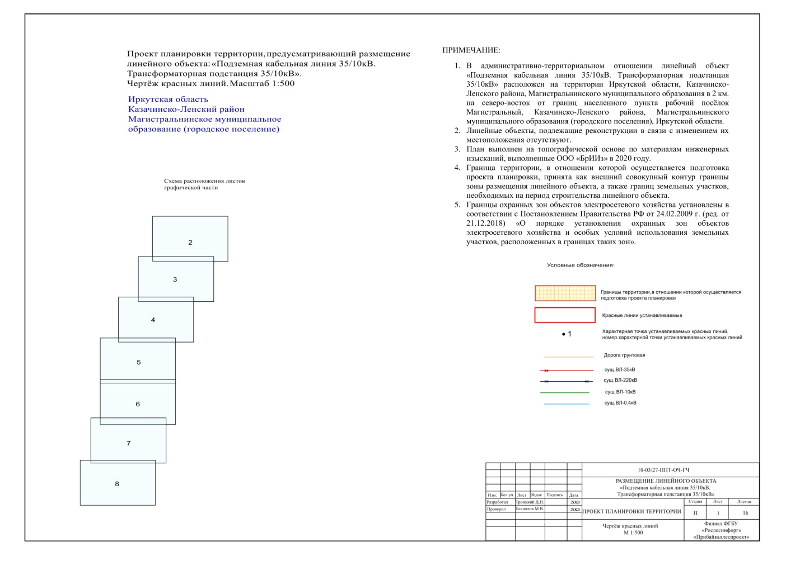
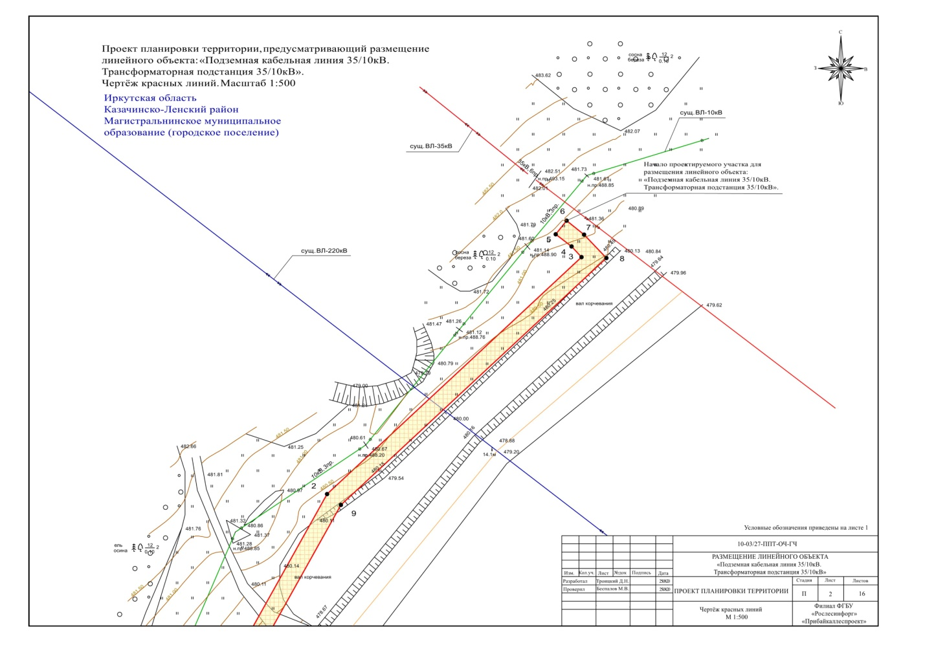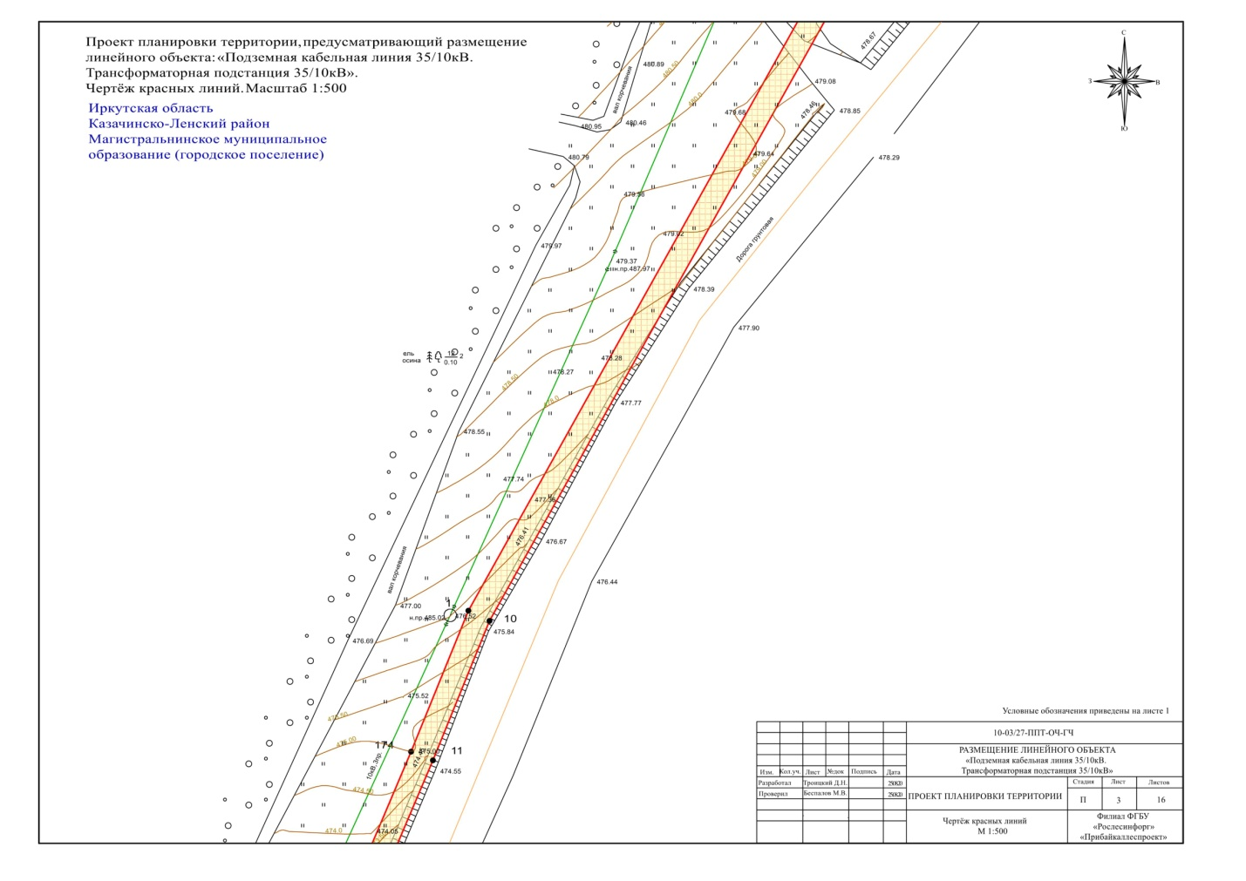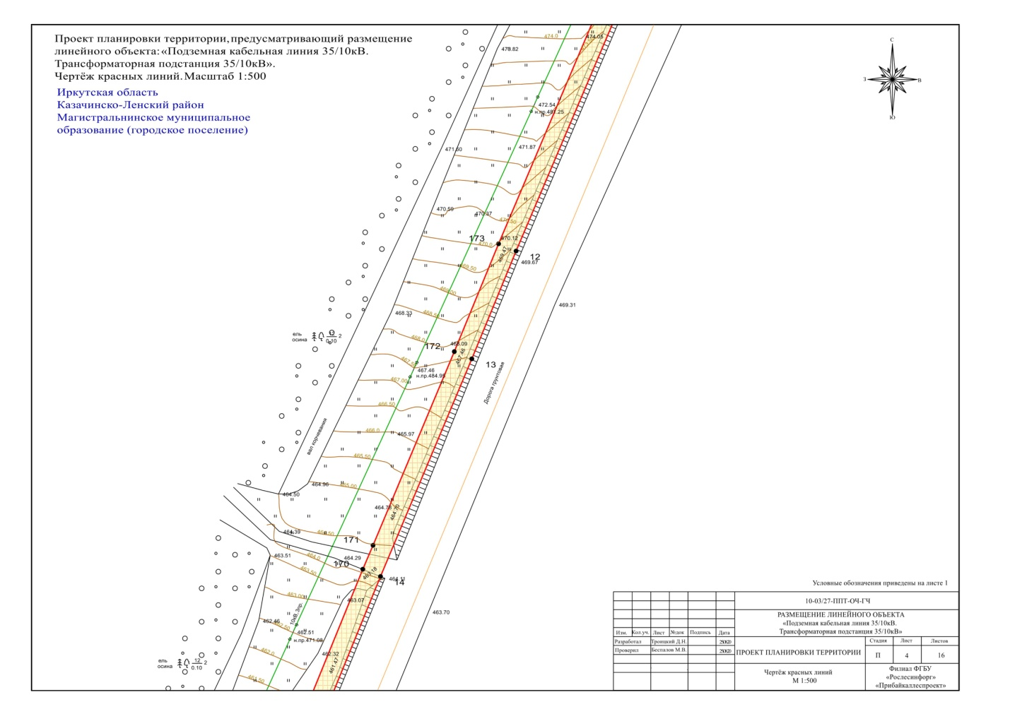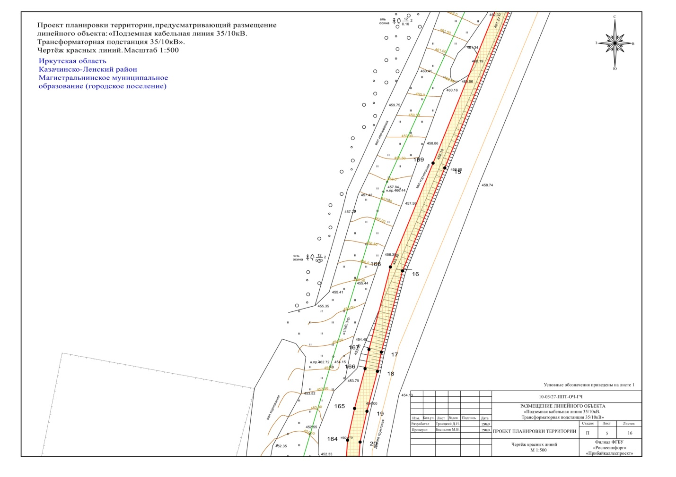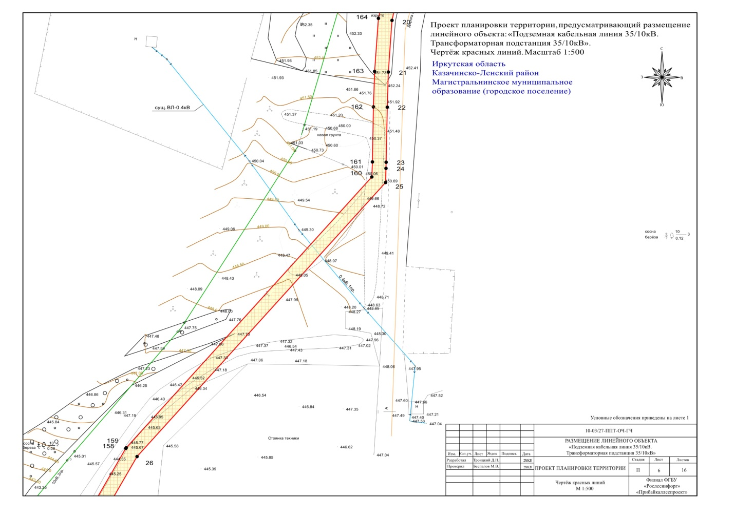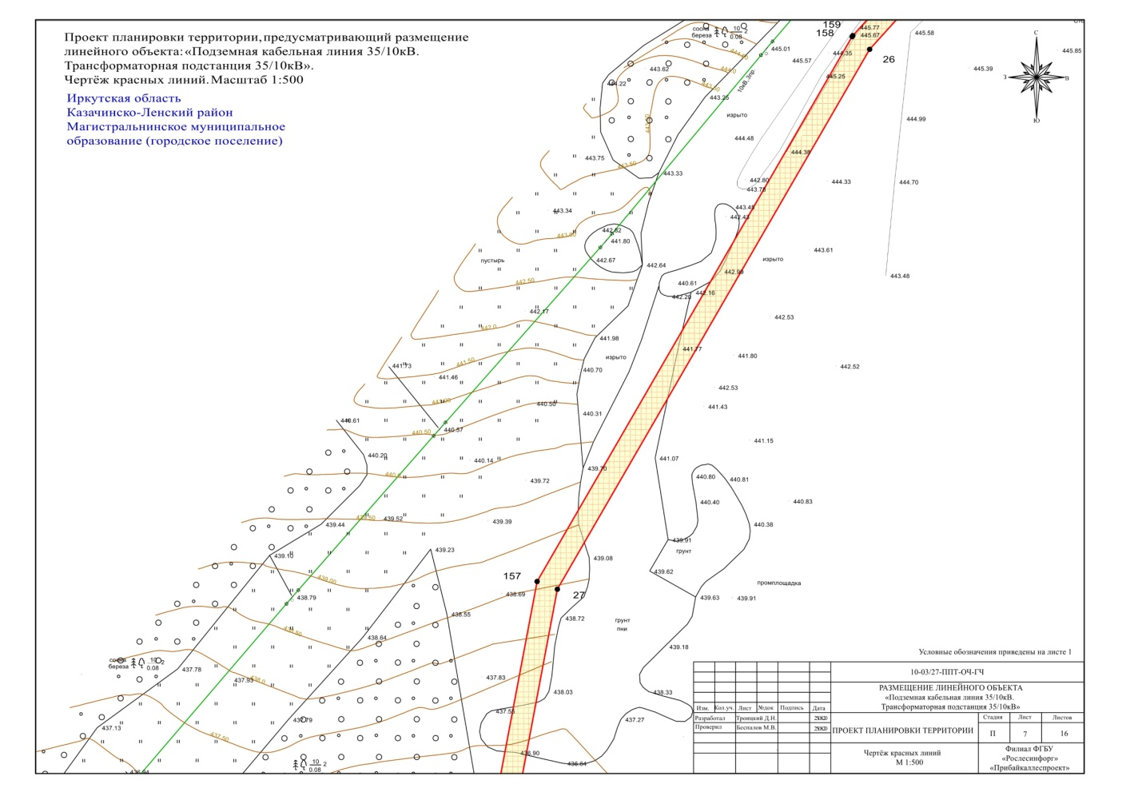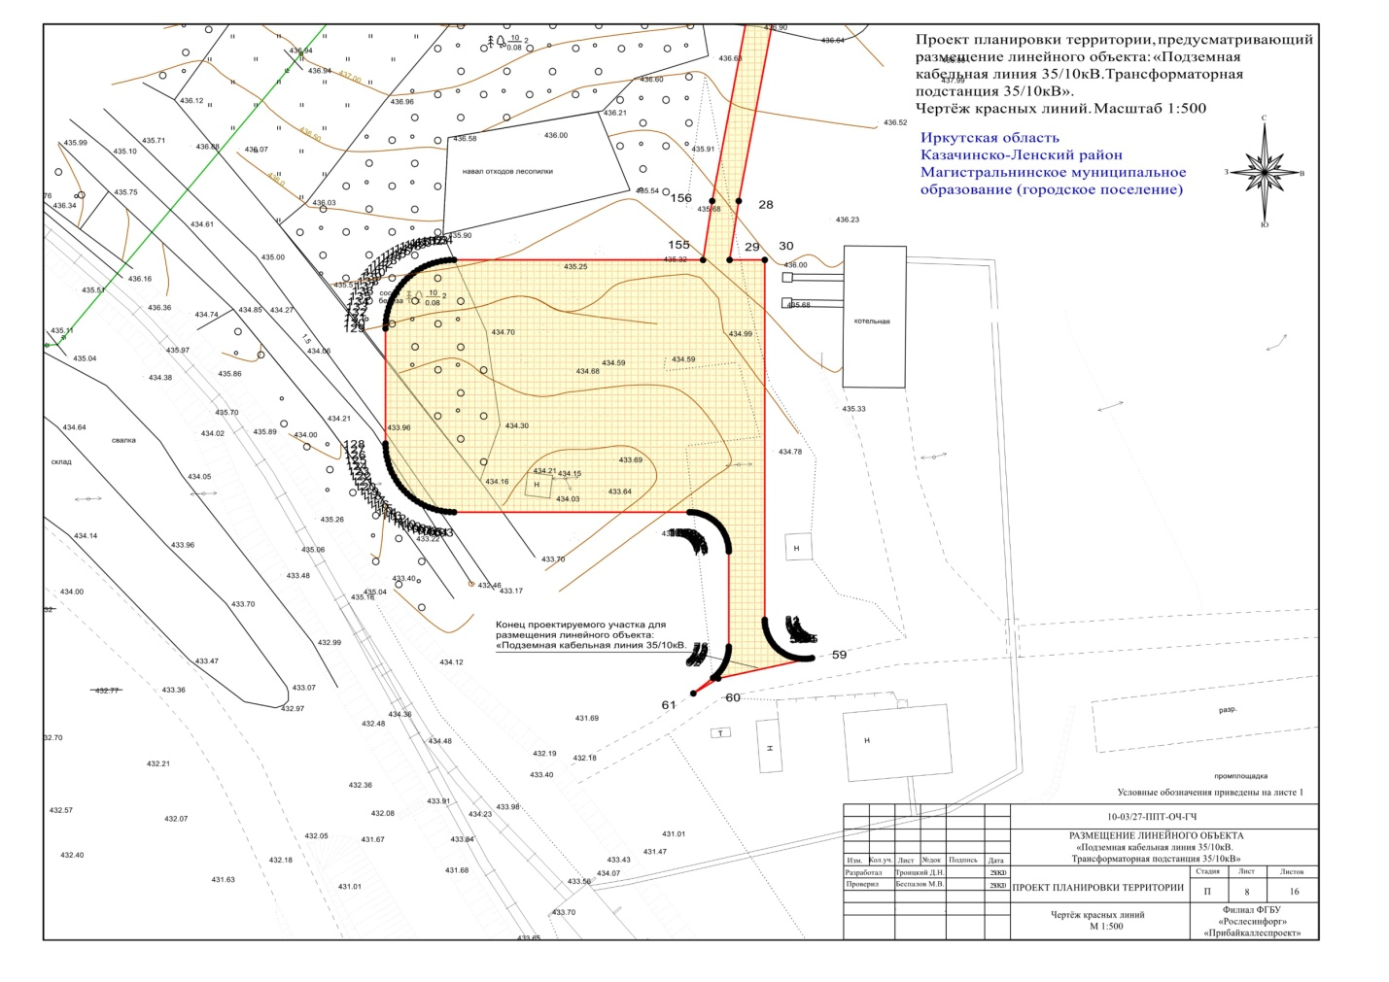

Приложение № 2
к постановлению администрации
Магистральнинского городского поселения
от 15 декабря 2020 г. № 345 - п

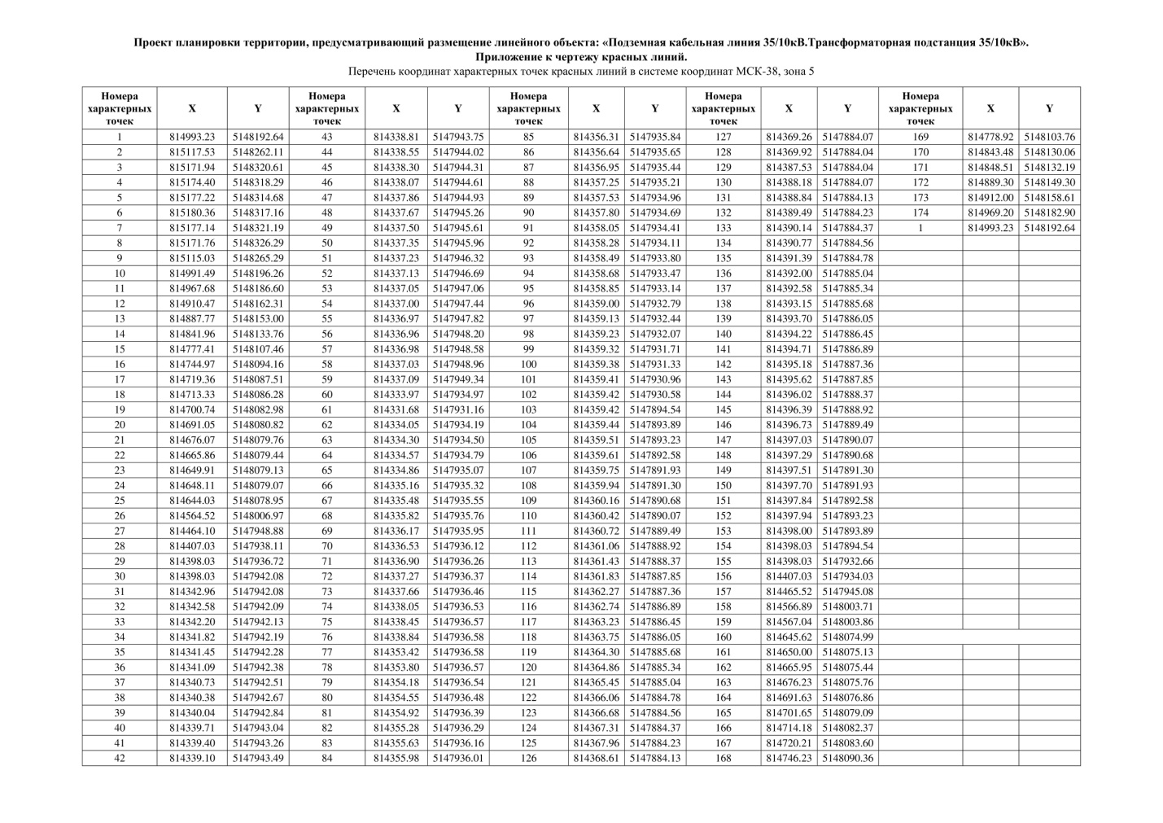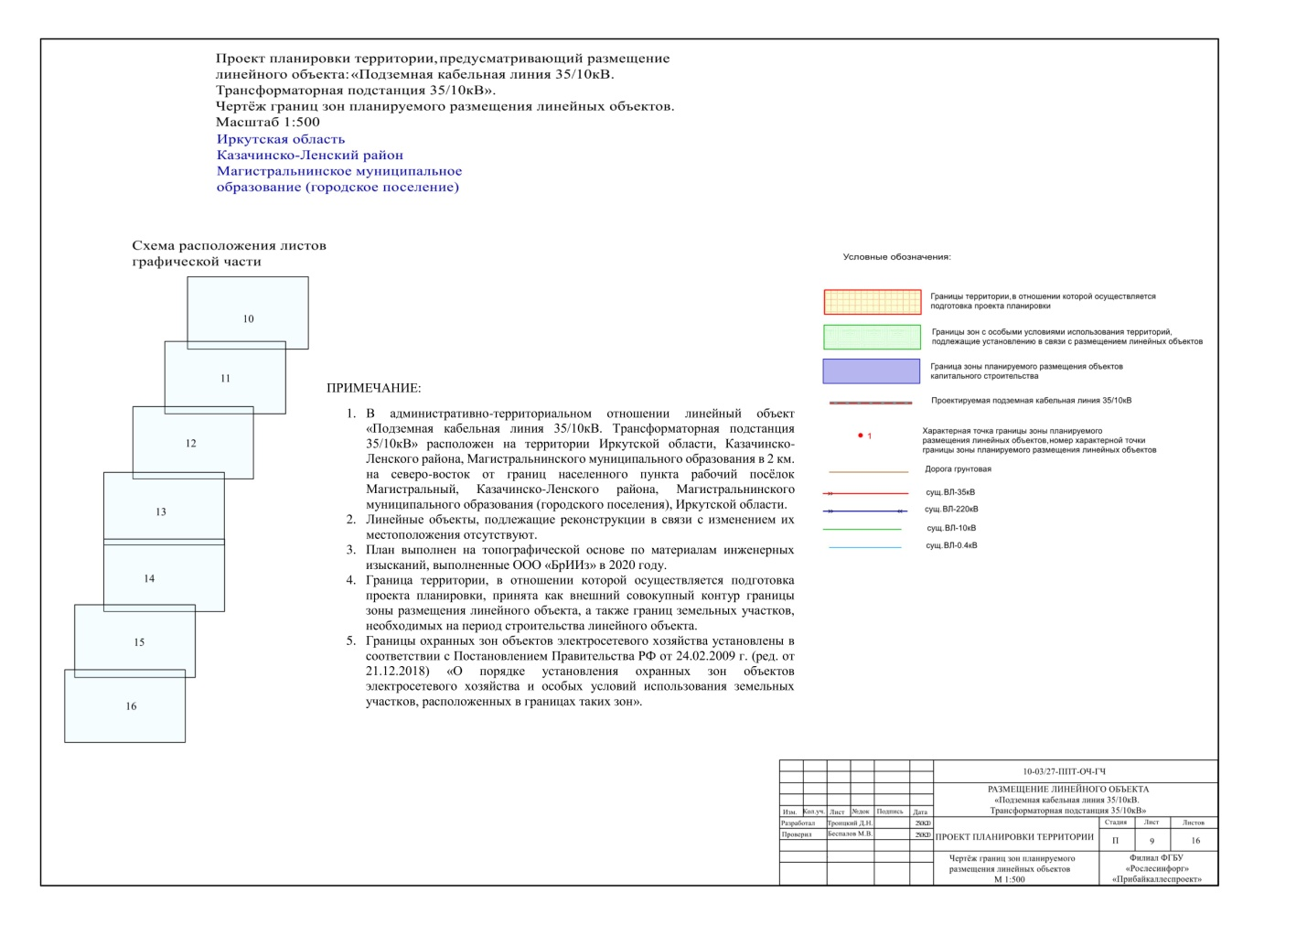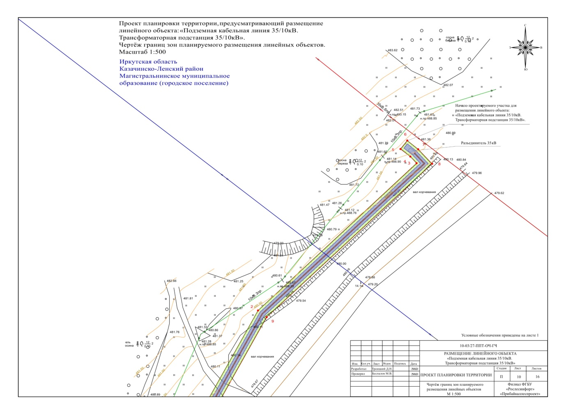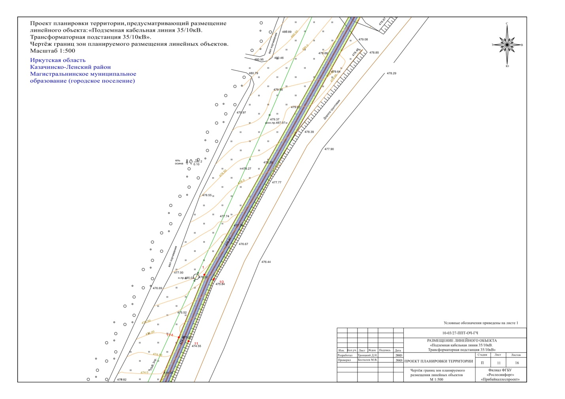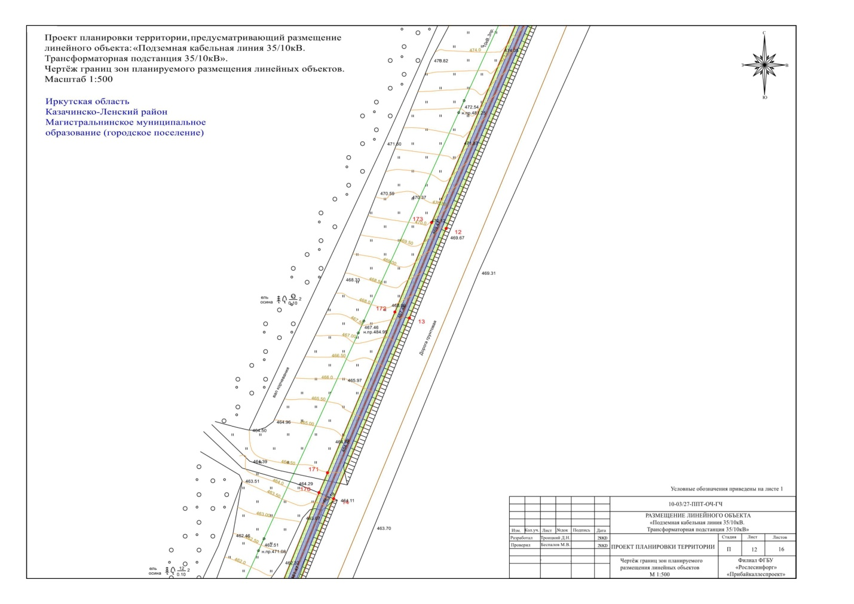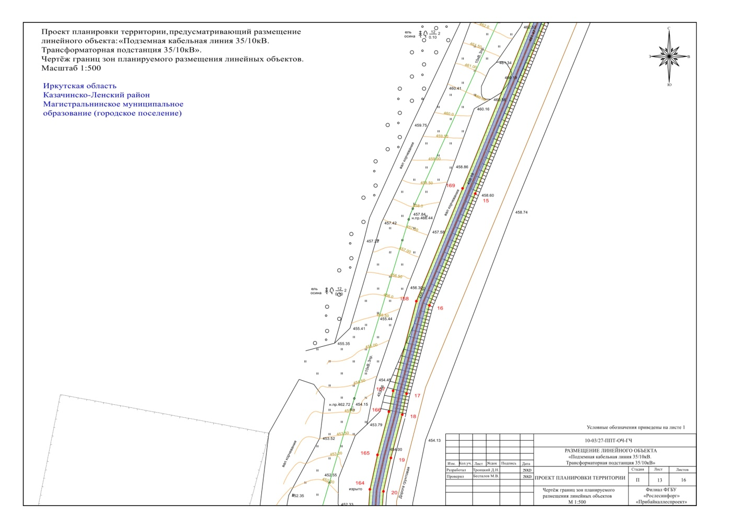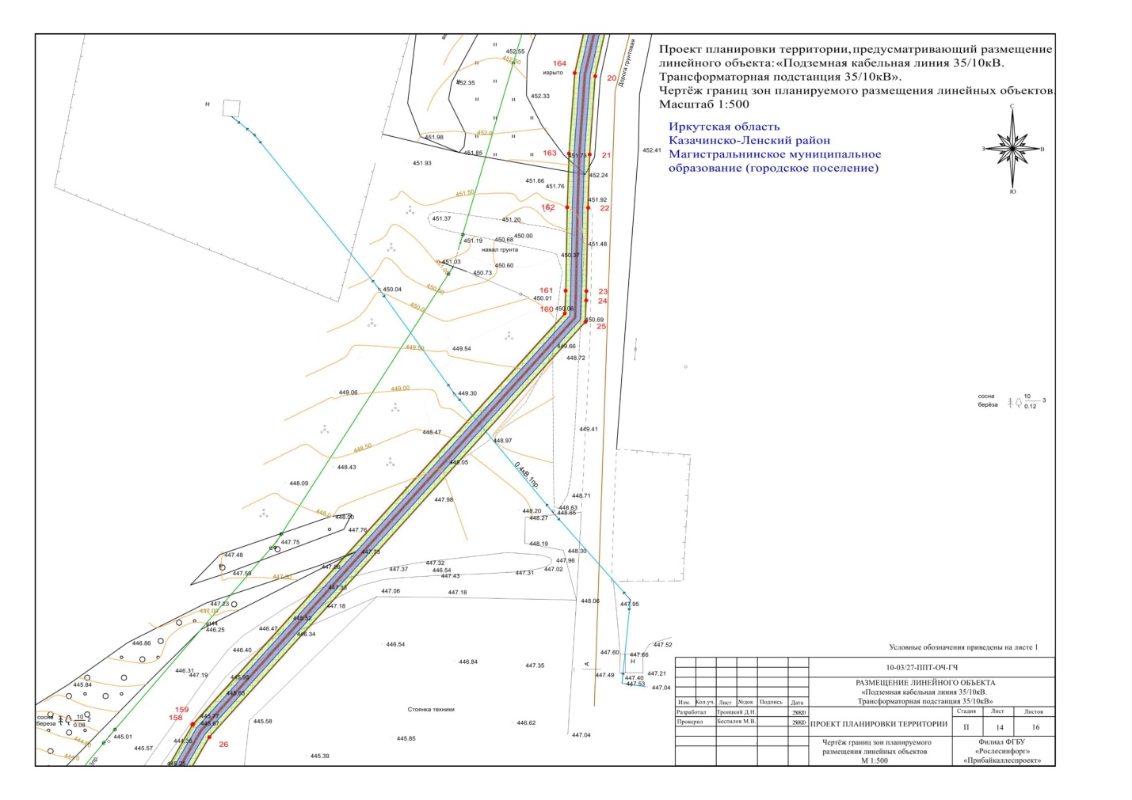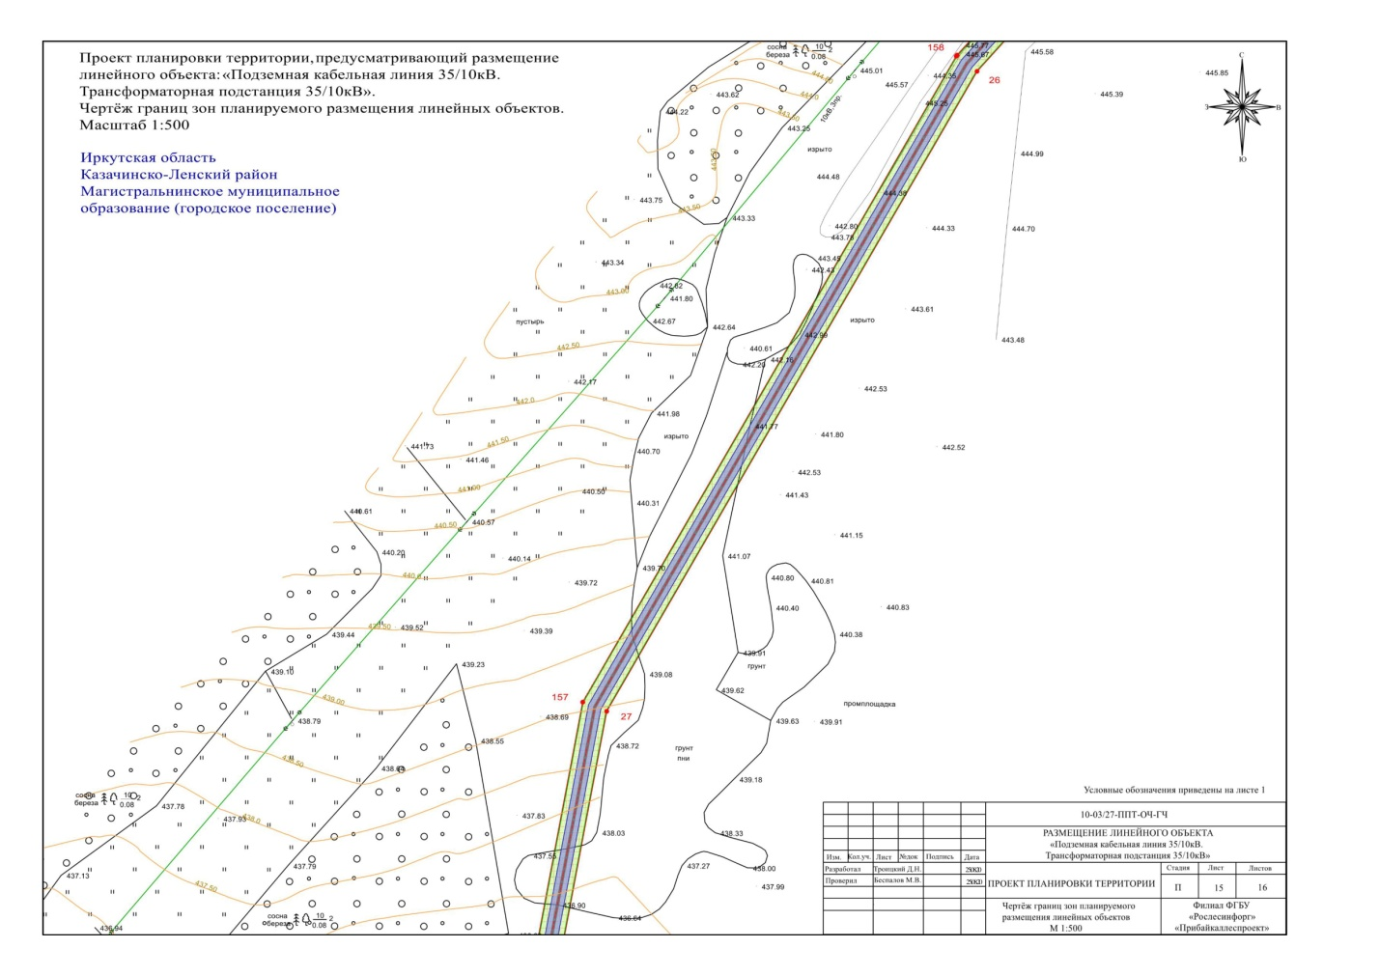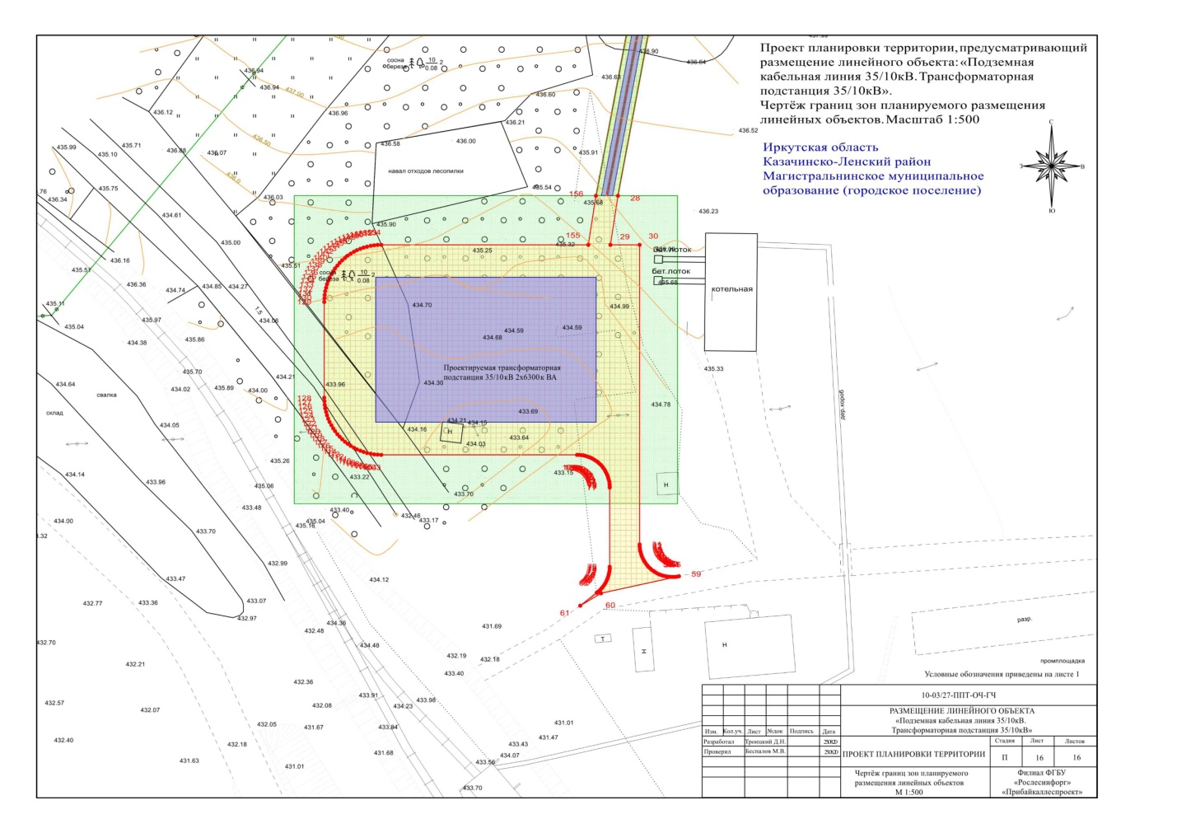

Приложение № 3
к постановлению администрации
Магистральнинского городского поселения
от 15 декабря 2020 г. № 345 - п

РАЗДЕЛ 2 ПОЛОЖЕНИЕ О РАЗМЕЩЕНИИ ЛИНЕЙНОГО ОБЪЕКТА

2.1 Наименование, основные характеристики и назначение планируемых для размещения линейных объектов
Наименование линейного объекта – «Подземная кабельная линия 35/10кВ.Трансформаторная подстанция 35/10кВ».Объектом проектирования является кабельные линии 10, 35кВ. Прокладка кабелей предусматривается в соответствии с техническим заданием заказчика и генпланом. Источником электроснабжения проектируемого объекта является существующая трансформаторная подстанция ПС 220кВКиренга-Небель.
Основное назначение линейного объекта – электроснабжение 35 кВ производственной базы ООО «Русфорест Магистральный», расположенной по адресу: Иркутская область, Казачинско-Ленский район, рабочий посёлок Магистральный, улица Заводская, участок № 2.
В соответствии с рабочей документацией, выполненной ООО «СКИП»,строительство трансформаторной подстанции ТП-2х6300кВА-35/10кВ предусматривается в Казачинско-Ленском районе в поселке Магистральный. В проекте предусматривается трансформаторная подстанция блочного типа производства ЗАО «ЧЭАЗ» г. Чебоксары.
Подключение проектируемой подстанции выполнить двумя вводами. Первый ввод выполнить от существующей ВЛ-35 кВ, через разъединитель 35 кВ, тремя кабелями с медными жилами ПвПу-1х70-35-35. Второй ввод выполнить от существующей ВЛ-10кВ (опора №1) через разъединитель РЛНД-101, установленным на опоре №2, двумя кабелями с алюминиевыми жилами АББл-3х240-10.
Проектом предусмотрено подключение существующей трансформаторной подстанции ТП-10/0,4кВ 400кВА от вновь проектируемой ТП-35кВ. Подключение выполнено от опоры №2 через разъединитель РЛНД-101, кабелем с алюминиевыми жилами ААБл-3х35-10.
Кабели 10 и 35 кВ проложить в земляных траншеях на глубине 1м. Расстояние между траншеями принять 500мм. Расстояние по горизонтали в свету между кабелями в одной траншее составляет 300мм. Выполнить защиту кабелей 35кВ от механических повреждений путём покрытия железобетонными плитами толщиной не менее 50мм.Прокладку кабеля выполнить в соответствии с ПУЭ и серией А5-92.
Ошиновка сборных шин 35 кВ выполнена проводом АС-95-16. Для крепления проводов к порталу предусматриваются одиночные гирлянды изоляторов типа ПС -70Е.
Присоединение спусков к пролетам ошиновки выполнен при помощи прессуемых ответвительных зажимов типа ОА-95-1, к аппаратам с использованием прессуемых аппаратных зажимов типа А2А-95-2.
Поставка подстанции 35кВ комплектная, выполнена в виде отдельных блоков. Распределительное устройство РУ-10кВ принято комплектное, заводской готовности закрытое. Распределительное устройство 10кВ состоит из трёх секций шин, имеет три питающих ввода 10кВ: два воздушных ввода от трансформаторов Т1 и Т2, и кабельный ввод от существующей ВЛ-10 кВ; три отходящие кабельные линии. Установка оборудования ТП-35кВ производится на фундаменты, выполненные в чертежах 20-09/39-АС.
Заземляющее устройство трансформаторной подстанции принято общим для напряжения 35кВ и 10кВ. Общее сопротивление заземляющего устройство выполнить не более 4 Ом в любое время года. При сопротивлении заземляющего устройства более 4 Ом необходимо увеличить число вертикальных электродов. Напряжение прикосновения в любое время года не должно превышать 50В. Напряжение на заземляющем устройстве при стекании с него тока замыкания на землю не должно превышать 10кВ.
На подстанции должны быть заземлены путем присоединения (с помощью заземляющих проводников) к заземлителю или магистрали заземления: приводы аппаратов; корпуса и нейтраль трансформаторов; металлические конструкции распределительных устройств, металлические оболочки кабелей; каркасы распределительных щитов и шкафов; пути перекатки трансформаторов; металлические конструкции внутреннего ограждения. Кабельные конструкции в лотке заземлить, присоединив стальным кругом Ø10мм к контуру заземления подстанции.
Заземляющие проводники следует присоединять к оборудованию при помощи сварки. Сварное соединение каждого заземляющего проводника с оборудованием должно выполняться не менее чем двумя сварными швами (с двух сторон проводника) длиной не менее 50 мм.
Выполнить защитное покрытие (в два слоя) мест входа в грунт и мест сварных соединений горизонтальных заземлителей с вертикальными и с заземляющими проводниками: у мест входа в грунт на 20 см выше и ниже поверхности грунта; в местах сварных соединений - полностью сварной шов и на 5-10см в обе стороны от сварного шва.
Вокруг ТП-35кВ выполнить ограждение высотой 2.4м. ОРУ-35кВ оградить внутренним забором высотой 1.6м. Внешняя ограда присоединяется к наружному горизонтальному заземлителю с внешней стороны забора на расстоянии 1 метр от забора, на глубине не менее 0.7м. Выполнить присоединение наружного горизонтального заземлителя с заземляющим устройством подстанции не менее чем в 4 точках.
Выполнить контур заземления для разъединителя 35кВ. Горизонтальные заземлители стальная полоса 5х40мм, вертикальные заземлители - круглая сталь Ø40 длиной 3 м. Заземлить путем присоединения к заземлителю привода разъединителя 35кВ и внешнее ограждение. Контуры заземления выполнить на глубине не менее 0,7 м от планировочной отметки земли.
Все работы выполнить в соответствии с ПУЭ и СП 76.13330.2016.
Основные технические характеристики линейного объекта приведены в таблице 1.
Таблица 1 – Основные технические характеристики
№ пп | Наименование показателей | Ед.изм | Значение
1 | Напряжение | кВ | 35/10
2 | Протяженность | м | 887,75
3 | Ширина земляного полотна, | м | 4,0
4 | Освещение открытой части трансформаторной подстанции |  | предусмотрено светодиодными светильниками

2.2 Перечень субъектов Российской Федерации, перечень муниципальных районов, городских округов в составе субъектов Российской Федерации, перечень поселений, населенных пунктов, внутригородских территорий городов федерального значения, на территориях которых устанавливаются зоны планируемого размещения линейных объектов
В административно-территориальном отношении линейный объект«Подземная кабельная линия 35/10кВ.Трансформаторная подстанция 35/10кВ»расположен на территории Иркутской области, Казачинско-Ленского района, Магистральнинского муниципального образования в 2 км. на северо-восток от границ населенного пункта рабочий посёлок Магистральный, Казачинско-Ленского района, Магистральнинского муниципального образования(городского поселения), Иркутской области.
В соответствии с данными Единого государственного реестра недвижимости линейный объект расположен в границах кадастровых кварталов38:07:020103, 38:07:000000. Частично линейный объект проходит по земельным участкам с кадастровыми номерами: 38:07:020103:2356, 38:07:020103:2358, принадлежащими на праве собственности ООО «Русфорест Магистральный», с категорией земель – земли промышленности, энергетики, транспорта, связи, радиовещания, телевидения, информатики, земли для обеспечения космической деятельности, земли обороны, безопасности и земли иного специального назначения. Северо-восточная часть линейного объекта расположена на землях лесного фонда Казачинско-Ленского лесничества.
Граница территории, в отношении которой осуществляется подготовка проекта планировки, принята как внешний совокупный контур границы зоны размещения линейного объекта, а также границ земельных участков, необходимых на период строительства линейного объекта.

2.3 Перечень координат характерных точек границ зон планируемого размещения линейных объектов
Координаты характерных точек границы зоны планируемого размещения линейного объекта: «Подземная кабельная линия 35/10кВ. Трансформаторная подстанция 35/10кВ»приведены в таблице 2.

Таблица 2 – Перечень координат характерных точек границы зоны планируемого размещения линейного объекта в системе координат МСК-38, зона 5.
Номера характерных точек | X | Y | Номера характерных точек | X | Y
1 | 814993.23 | 5148192.64 | 18 | 814713.33 | 5148086.28
2 | 815117.53 | 5148262.11 | 19 | 814700.74 | 5148082.98
3 | 815171.94 | 5148320.61 | 20 | 814691.05 | 5148080.82
4 | 815174.40 | 5148318.29 | 21 | 814676.07 | 5148079.76
5 | 815177.22 | 5148314.68 | 22 | 814665.86 | 5148079.44
6 | 815180.36 | 5148317.16 | 23 | 814649.91 | 5148079.13
7 | 815177.14 | 5148321.19 | 24 | 814648.11 | 5148079.07
8 | 815171.76 | 5148326.29 | 25 | 814644.03 | 5148078.95
9 | 815115.03 | 5148265.29 | 26 | 814564.52 | 5148006.97
10 | 814991.49 | 5148196.26 | 27 | 814464.10 | 5147948.88
11 | 814967.68 | 5148186.60 | 28 | 814407.03 | 5147938.11
12 | 814910.47 | 5148162.31 | 29 | 814398.03 | 5147936.72
13 | 814887.77 | 5148153.00 | 30 | 814398.03 | 5147942.08
14 | 814841.96 | 5148133.76 | 31 | 814342.96 | 5147942.08
15 | 814777.41 | 5148107.46 | 32 | 814342.58 | 5147942.09
16 | 814744.97 | 5148094.16 | 33 | 814342.20 | 5147942.13
17 | 814719.36 | 5148087.51 | 34 | 814341.82 | 5147942.19

Номера характерных точек | X | Y |  | Номера характерных точек | X | Y
35 | 814341.45 | 5147942.28 |  | 77 | 814353.42 | 5147936.58
36 | 814341.09 | 5147942.38 |  | 78 | 814353.80 | 5147936.57
37 | 814340.73 | 5147942.51 |  | 79 | 814354.18 | 5147936.54
38 | 814340.38 | 5147942.67 |  | 80 | 814354.55 | 5147936.48
39 | 814340.04 | 5147942.84 |  | 81 | 814354.92 | 5147936.39
40 | 814339.71 | 5147943.04 |  | 82 | 814355.28 | 5147936.29
41 | 814339.40 | 5147943.26 |  | 83 | 814355.63 | 5147936.16
42 | 814339.10 | 5147943.49 |  | 84 | 814355.98 | 5147936.01
43 | 814338.81 | 5147943.75 |  | 85 | 814356.31 | 5147935.84
44 | 814338.55 | 5147944.02 |  | 86 | 814356.64 | 5147935.65
45 | 814338.30 | 5147944.31 |  | 87 | 814356.95 | 5147935.44
46 | 814338.07 | 5147944.61 |  | 88 | 814357.25 | 5147935.21
47 | 814337.86 | 5147944.93 |  | 89 | 814357.53 | 5147934.96
48 | 814337.67 | 5147945.26 |  | 90 | 814357.80 | 5147934.69
49 | 814337.50 | 5147945.61 |  | 91 | 814358.05 | 5147934.41
50 | 814337.35 | 5147945.96 |  | 92 | 814358.28 | 5147934.11
51 | 814337.23 | 5147946.32 |  | 93 | 814358.49 | 5147933.80
52 | 814337.13 | 5147946.69 |  | 94 | 814358.68 | 5147933.47
53 | 814337.05 | 5147947.06 |  | 95 | 814358.85 | 5147933.14
54 | 814337.00 | 5147947.44 |  | 96 | 814359.00 | 5147932.79
55 | 814336.97 | 5147947.82 |  | 97 | 814359.13 | 5147932.44
56 | 814336.96 | 5147948.20 |  | 98 | 814359.23 | 5147932.07
57 | 814336.98 | 5147948.58 |  | 99 | 814359.32 | 5147931.71
58 | 814337.03 | 5147948.96 |  | 100 | 814359.38 | 5147931.33
59 | 814337.09 | 5147949.34 |  | 101 | 814359.41 | 5147930.96
60 | 814333.97 | 5147934.97 |  | 102 | 814359.42 | 5147930.58
61 | 814331.68 | 5147931.16 |  | 103 | 814359.42 | 5147894.54
62 | 814334.05 | 5147934.19 |  | 104 | 814359.44 | 5147893.89
63 | 814334.30 | 5147934.50 |  | 105 | 814359.51 | 5147893.23
64 | 814334.57 | 5147934.79 |  | 106 | 814359.61 | 5147892.58
65 | 814334.86 | 5147935.07 |  | 107 | 814359.75 | 5147891.93
66 | 814335.16 | 5147935.32 |  | 108 | 814359.94 | 5147891.30
67 | 814335.48 | 5147935.55 |  | 109 | 814360.16 | 5147890.68
68 | 814335.82 | 5147935.76 |  | 110 | 814360.42 | 5147890.07
69 | 814336.17 | 5147935.95 |  | 111 | 814360.72 | 5147889.49
70 | 814336.53 | 5147936.12 |  | 112 | 814361.06 | 5147888.92
71 | 814336.90 | 5147936.26 |  | 113 | 814361.43 | 5147888.37
72 | 814337.27 | 5147936.37 |  | 114 | 814361.83 | 5147887.85
73 | 814337.66 | 5147936.46 |  | 115 | 814362.27 | 5147887.36
74 | 814338.05 | 5147936.53 |  | 116 | 814362.74 | 5147886.89
75 | 814338.45 | 5147936.57 |  | 117 | 814363.23 | 5147886.45
76 | 814338.84 | 5147936.58 |  | 118 | 814363.75 | 5147886.05
Номера характерных точек | X | Y | Номера характерных точек |  | X | Y
119 | 814364.30 | 5147885.68 | 148 |  | 814397.29 | 5147890.68
120 | 814364.86 | 5147885.34 | 149 |  | 814397.51 | 5147891.30
121 | 814365.45 | 5147885.04 | 150 |  | 814397.70 | 5147891.93
122 | 814366.06 | 5147884.78 | 151 |  | 814397.84 | 5147892.58
123 | 814366.68 | 5147884.56 | 152 |  | 814397.94 | 5147893.23
124 | 814367.31 | 5147884.37 | 153 |  | 814398.00 | 5147893.89
125 | 814367.96 | 5147884.23 | 154 |  | 814398.03 | 5147894.54
126 | 814368.61 | 5147884.13 | 155 |  | 814398.03 | 5147932.66
127 | 814369.26 | 5147884.07 | 156 |  | 814407.03 | 5147934.03
128 | 814369.92 | 5147884.04 | 157 |  | 814465.52 | 5147945.08
129 | 814387.53 | 5147884.04 | 158 |  | 814566.89 | 5148003.71
130 | 814388.18 | 5147884.07 | 159 |  | 814567.04 | 5148003.86
131 | 814388.84 | 5147884.13 | 160 |  | 814645.62 | 5148074.99
132 | 814389.49 | 5147884.23 | 161 |  | 814650.00 | 5148075.13
133 | 814390.14 | 5147884.37 | 162 |  | 814665.95 | 5148075.44
134 | 814390.77 | 5147884.56 | 163 |  | 814676.23 | 5148075.76
135 | 814391.39 | 5147884.78 | 164 |  | 814691.63 | 5148076.86
136 | 814392.00 | 5147885.04 | 165 |  | 814701.65 | 5148079.09
137 | 814392.58 | 5147885.34 | 166 |  | 814714.18 | 5148082.37
138 | 814393.15 | 5147885.68 | 167 |  | 814720.21 | 5148083.60
139 | 814393.70 | 5147886.05 | 168 |  | 814746.23 | 5148090.36
140 | 814394.22 | 5147886.45 | 169 |  | 814778.92 | 5148103.76
141 | 814394.71 | 5147886.89 | 170 |  | 814843.48 | 5148130.06
142 | 814395.18 | 5147887.36 | 171 |  | 814848.51 | 5148132.19
143 | 814395.62 | 5147887.85 | 172 |  | 814889.30 | 5148149.30
144 | 814396.02 | 5147888.37 | 173 |  | 814912.00 | 5148158.61
145 | 814396.39 | 5147888.92 | 174 |  | 814969.20 | 5148182.90
146 | 814396.73 | 5147889.49 | 1 |  | 814993.23 | 5148192.64
147 | 814397.03 | 5147890.07

2.4 Перечень координат характерных точек границ зон планируемого размещения линейных объектов, подлежащих реконструкции в связи с изменением их местоположения
Линейные объекты, подлежащие реконструкции в связи с изменением их местоположения отсутствуют.

2.5 Предельные параметры разрешенного строительства, реконструкции объектов капитального строительства, входящих в состав линейных объектов, в границах зон их планируемого размещения
В соответствии с п.6 ст. 30 Градостроительного кодекса РФ предельные параметры разрешенного строительства в пределах соответствующей территориальной зоны предусматриваются градостроительным регламентом.
Согласно подп.3 п.4 ст.36 Градостроительного кодекса РФ действие градостроительного регламента не распространяется на земельные участки, предназначенные для размещения линейных объектов и (или) занятые линейными объектами.
Таким образом, предельные параметры разрешенного строительства объектов капитального строительства, входящих в состав линейного объекта «Подземная кабельная линия 35/10кВ. Трансформаторная подстанция 35/10кВ» в границах зоны его планируемого размещения, документами территориального планирования не устанавливаются.

2.6Требования к архитектурным решениям объектов капитального строительства, входящих в состав линейных объектов, в границах каждой зоны планируемого размещения таких объектов, расположенной в границах территории исторического поселения федерального или регионального значения
Планируемый к размещению линейный объект не проходит по территории исторического поселения федерального или регионального значения, в связи с этим требования к архитектурным решениям, такие как требование к цветовому решению внешнего облика, требование к строительным материалам, определяющим внешний облик ОКС, входящих в состав линейного объекта, требование к объёмно-пространственным, архитектурно-стилистическим и иным характеристикам, влияющим на их внешний облик и (или) на композицию, а также на силуэт застройки исторического поселения, не устанавливаются.

2.7 Информация о необходимости осуществления мероприятий по защите сохраняемых объектов капитального строительства (здание, строение, сооружение, объекты, строительство которых не завершено), существующих и строящихся на момент подготовки проекта планировки территории, а также объектов капитального строительства, планируемых к строительству в соответствии с ранее утвержденной документацией по планировке территории, от возможного негативного воздействия в связи с размещением линейных объектов
Согласно данным Единого государственного реестра недвижимости в границе зоны планируемого размещения линейного объекта не расположены существующие объекты капитального строительства в связи с чем мероприятия по защите таких объектов не требуются.
В соответствии с генеральным планом Магистральнинского муниципального образования (городское поселение) в зоне планируемого размещения линейного объекта отсутствуют планируемые к строительству объекты капитального строительства.

2.8 Информация о необходимости осуществления мероприятий по сохранению объектов культурного наследия от возможного негативного воздействия в связи с размещением линейных объектов
Согласно данным Службы по охране объектов культурного наследия Иркутской области объекты культурного наследия, включенные в Единый государственный реестр объектов культурного наследия народов Российской Федерации, выявленные объекты культурного наследия и объекты, обладающие признаками объекта культурного наследия в границе зоны планируемого размещения линейного объекта, отсутствуют. В связи с этим мероприятия по защите и сохранению таких объектов не требуются.
Зона планируемого размещения линейного объекта расположена вне зон охраны, защитных зон объектов культурного наследия.
Согласно Федеральному закону от 25.06.2002 № 73-ФЗ «Об объектах культурного наследия (памятниках истории и культуры) народов Российской Федерации» в случае обнаружения в ходе проведения проектных, земляных, строительных и иных работ объекта, обладающего признаками объекта культурного наследия, в том числе объекта археологического наследия, заказчик указанных работ, технический заказчик (застройщик) объекта капитального строительства, лицо, проводящее указанные работы, обязаны незамедлительно приостановить указанные работы и в течение трех дней со дня обнаружения такого объекта направить в региональный орган охраны объектов культурного наследия письменное заявление об обнаруженном объекте культурного наследия.
Региональный орган охраны объектов культурного наследия, которым получено такое заявление, организует работу по определению историко-культурной ценности такого объекта в порядке, установленном законами или иными нормативными правовыми актами субъектов Российской Федерации, на территории которых находится обнаруженный объект культурного наследия.

2.9 Информация о необходимости осуществления мероприятий по охране окружающей среды
В соответствии со ст. 34 Федерального закона Российской Федерации от 10.01.2002 года № 7-ФЗ «Об охране окружающей среды», размещение, проектирование, строительство, реконструкция, ввод в эксплуатацию, эксплуатация, консервация и ликвидация зданий, строений, сооружений и иных объектов, оказывающих прямое или косвенное негативное воздействие на окружающую среду, осуществляются в соответствии с требованиями в области охраны окружающей среды. При этом должны предусматриваться мероприятия по охране окружающей среды, восстановлению природной среды, рациональному использованию и воспроизводству природных ресурсов, обеспечению экологической безопасности.
Основной перечень мероприятий как в период проведения работ, так и в период эксплуатации проектируемого объекта может быть определен только на основании проектной документации, разработанной в соответствии с Постановление от 16.02.2008 № 87 «О составе разделов проектной документации и требованиях к их содержанию».
В целях минимизации отрицательного воздействия на окружающую среду, основными мероприятиями в период строительства можно выделить следующие:
В части атмосферного воздуха:
- использование современной техники и строительных машин, шумовые характеристики и выбросы вредных веществ с дымовыми газами которых соответствуют требованиям, предъявляемым в РФ;
- не допускать работу техники в форсированном режиме, рассредоточить во времени работу техники и оборудования, не участвующих в едином технологическом процессе;
- организация разъезда строительной техники и транспортных средств с минимальным совпадением по времени;
- механизмы и транспортные средства размещать только в пределах, отведенных для этого участках;
- необходимо контролировать режим работы двигателей строительной техники в период вынужденных простоев;
- запрет на сжигание строительных отходов;
- соблюдение нормативов по уровню выбросов загрязняющих веществ в атмосферу, принимать меры по их снижению, следить за состоянием атмосферного воздуха.

В части снижения акустического воздействия:
- работы по строительству проводить в дневное время суток минимальным количеством машин и механизмов;
- наиболее интенсивные по шуму источники должны располагаться на максимально возможном удалении от жилых зданий;
- непрерывное время работы техники с высоким уровнем шума в течение часа не должно превышать 10-15 минут;
- ограничение скорости движения транспорта по площадке проведения работ;
- на период вынужденного простоя или технического перерыва (15-20 минут в два часа) выключение двигателей строительной техники.
В случаях, когда по результатам расчета акустического воздействия будут выявлены превышения предельно допустимых норм на территории жилой застройки, то обязательными мероприятиями в данном случае будут являться:
- установка глушителей шума выпуска ДВС, которые позволят снизить уровень шума до 3 дБА;
- рекомендуется использование переносного мобильного акустического экрана, который позволит снизить уровень шума до 17 дБА.
Также, при производстве строительных работ в непосредственной близости к жилой застройке, необходимо согласовать с местными жителями определенный график работ строительной техники.
В части рационального использования земельных ресурсов и почвенного покрова:
- строгое соблюдение границ, отведенных земельных участков на период строительства и для размещения линейного объекта;
- недопущение захламления территории производства работ мусором, отходами, горюче-смазочными материалами;
- обеспечение исправности строительной техники: все машины должны эксплуатироваться в строгом соответствии с техническими инструкциями и технологией работ, чтобы предотвратить утечку горюче-смазочных материалов;
- использование парка строительных машин и механизмов, имеющих минимально возможное удельное давление ходовой части на подстилающие грунты, в целях снижения техногенного воздействия;
- заправка мобильных машин и механизмов должна производиться на производственной базе, остальных – на месте производства работ с помощью топливозаправщика, оборудованного поддоном, герметичная сливная муфта которого исключает возможность загрязнения почвы нефтепродуктами;
- строгое соблюдение всех принятых проектных решений;
- рациональное использование материальных ресурсов, снижение отходов производства с их последующим вывозом на полигон;
- использование природо- и ресурсосберегающих технологий производства строительно-монтажных работ.
В части рационального использования и охране вод и водных биоресурсов:
- отсутствие объектов размещения отходов производства и потребления;
- обслуживание техники и механизмов производится за пределами объекта строительства;
- хозяйственно-бытовые сточные воды отводятся в емкость туалетной кабины с последующим вывозом на очистные сооружения;
- сбор отходов, строительного и бытового мусора предусмотрен в закрывающиеся контейнеры в специально отведенных местах с водонепроницаемым покрытием.
В части сбора, утилизации, обезвреживанию, транспортированию и размещению опасных отходов:
- обустройство мест накопления отходов в соответствии с СанПиНом 2.1.7.1322-03 «Гигиенические требования к размещению и обезвреживанию отходов производства и потребления»;
- передача отходов возможна юридическим лицам и индивидуальным предпринимателям, имеющим лицензию на деятельность по сбору, использованию, обезвреживанию, транспортировке, размещению отходов I-IV классов опасности, и внесенные в Единый государственный реестр объектов размещения отходов (ГРОРО).
В части охраны растительного мира:
- обеспечение проезда транспортных средств только по сооруженным дорогам, движение транспортных средств вне дорожной сети не допускается;
- предотвращения образования стихийных стоянок автотранспорта на близлежащей территории;
- осуществление хозяйственной деятельности только в пределах участка, отведенного на период строительства и для размещения линейного объекта.
В части охраны животного мира:
- хранение отходов в местах, недоступных для животных;
- строгое выполнение требований нормативных правовых документов по охране земель в целях предотвращения гибели представителей животного мира;
- соблюдение допустимого уровня шумовой нагрузки от строительной техники для снижения уровня беспокойства животных на близлежащей территории.
Проектной документацией проектируемого линейного объекта необходимо предусмотреть раздел «Мероприятия по охране окружающей среды». Предусматриваемые в проекте решения должны удовлетворять требованиям действующих основ законодательства об охране земель, недр, водных ресурсов, атмосферного воздуха, растительного и животного мира, а также действующих государственных стандартов, сводов правил, постановлений, положений, правил и актов, инструкций и методических указаний, регулирующих природоохранную деятельность.

2.10 Информация о необходимости осуществления мероприятий по защите территории от чрезвычайных ситуаций природного и техногенного характера, в том числе по обеспечению пожарной безопасности и гражданской обороне
Мероприятия по защите территории от чрезвычайных ситуаций природного и техногенного характера
ЧС природного характера
Согласно карте климатического районирования для строительства рассматриваемая территория относится к I району, подрайону IА (СП 131.13330.2012).
Для района проектирования характерно глубокое сезонное промерзание грунтов, которое находится в прямой зависимости от мощности снежного покрова, количества выпавших осадков в весенне-летне-осенний период, экспозиции склона и т.д.
С современными криогенными процессами связаны явления морозного пучения грунтов. По относительной деформации пучения по лабораторным данным процесс пучения относится к умеренно опасным.
Заболоченные участки связаны с временным переувлажнением равнинных участков надпойменных террас, ложбин и логов в период затяжных дождей.
Чрезвычайные ситуации природного характера наиболее вероятны при превышении принятых расчётных климатических характеристик (скорость ветра, слой атмосферных осадков, температура окружающего воздуха).
Характеристика поражающих факторов источников чрезвычайных ситуаций
Источник ЧС | Характер воздействия поражающего фактора
Сильный ветер | Ветровая нагрузка, аэродинамическое давление на ограждающие конструкции
Экстремальные атмосферные осадки (ливень, метель) | Затопление территории, подтопление фундаментов, снеговая нагрузка, ветровая нагрузка, снежные заносы
Град | Ударная динамическая нагрузка
Морозы | Температурные деформации ограждающих конструкций, замораживание и разрыв коммуникаций
Гроза | Электрические разряды
Мероприятия по инженерной защите территории объекта, направленные на предотвращение ЧС природного характера:
- предотвращение, устранение или снижение до допустимого уровня отрицательного воздействия на сооружение действующих и связанных с ними возможных опасных процессов;
- наиболее полное использование местных строительных материалов и природных ресурсов;
- производство работ способами, не приводящими к появлению новых и (или) интенсификации действующих геологических процессов;
- сохранение заповедных зон, ландшафтов;
- регулирование стока поверхностных вод с помощью системы поверхностного водоотвода, предотвращение инфильтрации воды в почву и подстилающие породы, противоэрозионные меры;
- укрепление откосов каменной наброской.
Остальные климатические воздействия, не представляют непосредственной опасности, однако они могут нанести материальный ущерб строящемуся объекту, что требует технических решений, направленных на максимальное снижение негативных воздействий опасных природных явлений.
ЧС техногенного характера
В соответствии с Федеральным законом ФЗ-116 «О промышленной безопасности опасных производственных объектов» проектируемый объект не относится к опасным производственным объектам.
При нормальной эксплуатации объекта возникновение аварийных ситуаций исключается. Это обеспечивается проектными решениями и соблюдением правил эксплуатации. Текущий осмотр, своевременное выявление дефектов, а также текущее содержание сооружений имеют непосредственное значение для безопасности и снижения аварийных ситуаций.
В период производства работ особое внимание должно быть уделено обеспечению безопасности движения строительной техники в зоне производства работ (ограждения, информационные таблички и т.п.). В данном случае безопасность обеспечивается соблюдением нормативных требований, применением современных организационно-конструктивных решений в местах потенциальной аварийности.
Таким образом, предупреждение аварий возможно при соблюдении правил безопасного ведения работ.
Частой причиной чрезвычайных ситуаций являются пожары. Подрядной строительной организацией разрабатываются и утверждаются в установленном порядке меры по предупреждению возникновения пожаров и инструкции по действию персонала в случае возникновения пожара. Возможные источники возгорания размещаются с соблюдением противопожарных расстояний, склад ГСМ на участке строительства не устраивается.
Правилами внутреннего распорядка организации по обслуживанию данного объекта, должна быть предусмотрена система оповещения ответственных сотрудников о возникновении и развитии ситуации повышенного риска с помощью производственной связи, аварийной сигнализации и т.п. Разработаны планы действий в чрезвычайных ситуациях различного вида, схема собственных мероприятий и привлечения специализированных организаций для тушения пожаров и ликвидации иных аварийных ситуаций.
Мероприятия по обеспечению пожарной безопасности
Согласно федеральному закону от 22 июля 2008 г. N 123-ФЗ «Технический регламент о требованиях пожарной безопасности» объект строительства не относится к взрывопожароопасным. Специальные мероприятия по обеспечению взрыво-пожаробезопасности не предусматриваются.
Мероприятия по обеспечению пожарной безопасности на данном объекте сводятся к соблюдению действующих нормативно-правовых, нормативных документов в части учета мер пожарной безопасности при разработке проектной документации, соблюдению требований пожарной безопасности при проведении строительно-монтажных работ.
В процессе строительства объекта, в связи с использованием строительной техники, инструментов и механизмов, а также эксплуатацией временных зданий и сооружений, необходимо предусмотреть мероприятия, направленные на сведение к минимуму вероятности возникновения пожара и потерь при его последствиях. В связи с этим, временные здания и сооружения оборудуются комплексом систем противопожарной защиты, предусматриваются мероприятия по ограничению горючей среды, а также исключению возможности образования источников зажигания.
Мероприятия противопожарной защиты временных зданий и сооружений включают пассивные и активные способы обеспечения пожарной безопасности.
Пассивные способы обеспечения противопожарной защиты включают в себя применение объемно-планировочных решений, направленных на обеспечение эвакуации людей до наступления предельно-допустимых значений опасных факторов пожара.
Для обеспечения эвакуации предусматривается:
- достаточное количество, соответствующие размеры и конструктивное исполнение эвакуационных путей и выходов, обеспечение беспрепятственного движения людей, оповещение и управление эвакуацией людей по эвакуационным путям (звуковое оповещение при пожаре);
- исключение возникновения пожара;
- обеспечение пожарной безопасности людей;
- обеспечение пожарной безопасности материальных ценностей.
Пассивными мероприятиями являются:
- применение противопожарных преград (стен, перегородок, перекрытий, дверей, клапанов и т.д.), ограничивающих распространение пожара за пределы пожарного отсека;
- применение конструктивных и отделочных материалов с нормируемыми показателями пожарной безопасности.
Активные способы противопожарной защиты включают в себя применение автоматической пожарной сигнализации, систем оповещения и управления эвакуацией людей при пожаре, первичных средств пожаротушения, сил и средств подразделений пожарной охраны.
Ограничение горючей среды достигается:
- использованием современного не пожароопасного технологического оборудования, машин, механизмов;
- ограничением количества пожароопасных веществ и материалов, используемых в технологических процессах при строительстве автомобильной дороги;
- ограничением количества горючих веществ и материалов, одновременно находящихся в местах, где они обращаются;
- использованием наиболее безопасных способов размещения горючих веществ и материалов, а также материалов, взаимодействие которых друг с другом приводит к образованию горючей среды;
- механизацией и автоматизацией технологических процессов, связанных с обращением горючих веществ;
- соблюдением требуемых противопожарных расстояний от мест складирования горючих материалов и ограничение их объема, в зависимости от производственной потребности.
Исключение возможности образования источников зажигания достигается:
- применением электрооборудования, соответствующего требованиям Федерального закона № 123-ФЗ и Правилам устройства электроустановок;
- применением в конструкции применяемого электрооборудования быстродействующих средств защитного отключения;
- поддержанием безопасной температуры нагрева веществ, материалов, которые контактируют с горючей средой;
- применением искробезопасного инструмента при работе с легковоспламеняющимися жидкостями;
- исключением применения открытого огня в месте проведения работ;
- оборудованием специальных мест курения для рабочих;
- хранением используемых веществ и материалов, в зависимости от их пожароопасных свойств, возможности образования источников зажигания при контакте одних веществ с другими.
Защита объектов от пожара обеспечивается системой, включающей в себя:
- подсистему предотвращения пожаров;
- подсистему противопожарной защиты;
- подсистему, включающую мероприятия организационно-технического характера.
Подсистема предотвращения пожаров предусматривает применение огнестойких и негорючих отделочных и теплоизоляционных веществ и материалов.
Подсистема противопожарной защиты предусматривает:
- применение огнестойких конструкций и устройство противопожарных преград;
- обеспечение объекта требуемыми путями эвакуации;
- внедрение автоматических систем извещения, противодымной защиты, оповещения и управления эвакуацией людей при пожаре;
- применение средств коллективной и индивидуальной защиты и другие мероприятия.
Подсистема организационно-технических мероприятий предусматривает:
- организацию добровольных пожарных дружин;
- организацию технического обслуживания средств противопожарной защиты;
- обучение правилам пожарной безопасности работников и обслуживающего персонала объекта;
- разработку инструкций о порядке действия в случае возникновения пожара;
- отработку взаимодействия работников и обслуживающего персонала предприятия с пожарной охраной при тушении пожаров и т.п.
Мероприятия по гражданской обороне
Проектируемый объект «Подземная кабельная линия 35/10кВ. Трансформаторная подстанция 35/10кВ»в соответствии с Постановлением Правительства РФ от 19.09.1998 г. № 1115 «О порядке отнесения организаций к категориям по гражданской обороне» и данным ГУ МЧС России по Иркутской области не относится к объектам, использующим атомную энергию, не является опасным производственным объектом, определяемым таковым в соответствии с законодательством Российской Федерации, особо опасным, технически сложным, уникальным объектом, объектом обороны и безопасности, следовательно мероприятия по гражданской обороне не осуществляются, защитные сооружения гражданской обороны не предусматриваются, системы оповещения и управления ГО объекта не требуются.
Объект является постоянно действующим сооружением и не подлежит передислокации в военное время.
Решений по безаварийной остановке технологических процессов, по повышению надежности электроснабжения, по повышению надежности и устойчивости работы источников водоснабжения на объекте не требуется.
Для объекта отсутствует необходимость в учете и обосновании особых требований, установленных СНиП 2.01.51-90, в соответствии с приложением Д по СП11-107-98.
В пределах участка проектирования отсутствуют объекты, отнесенных к категориям по ГО, а также опасные зоны, в пределах которых находится объект (по перечню СНиП 2.01.51-90 «Мероприятия ИТМ ГО»).

Приложение № 4
к постановлению администрации
Магистральнинского городского поселения
от 15 декабря 2020 г. № 345 - п
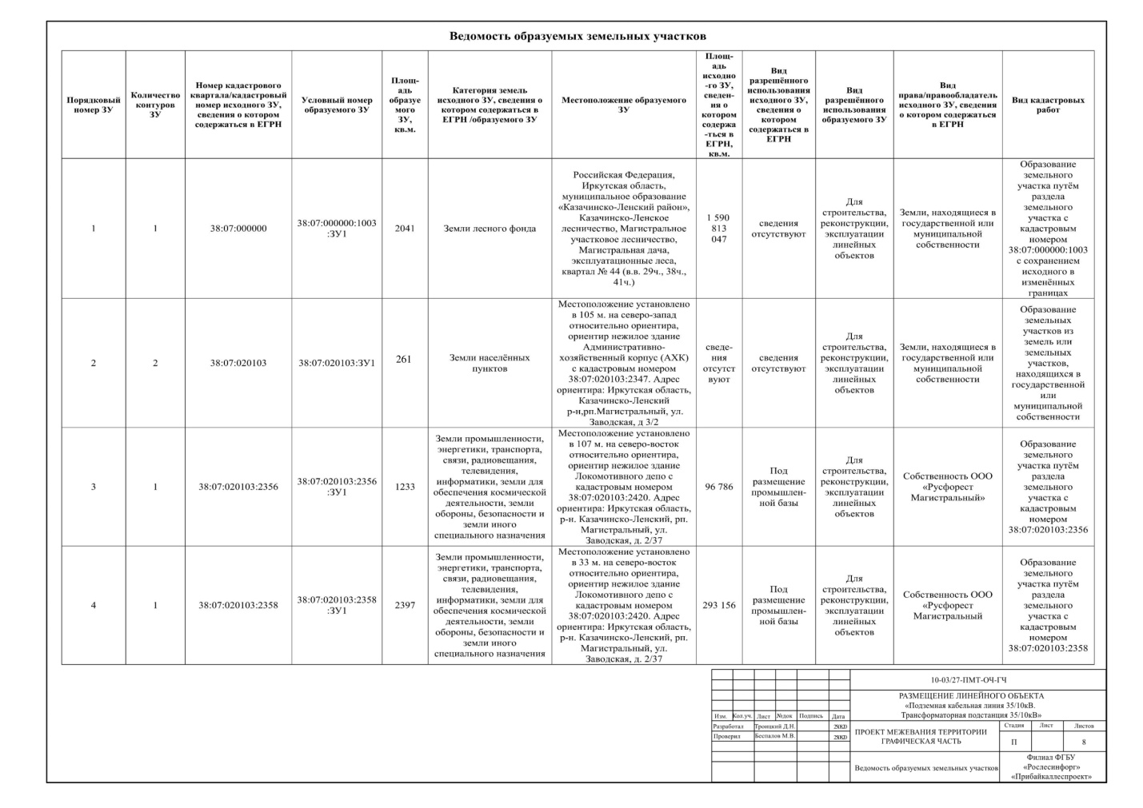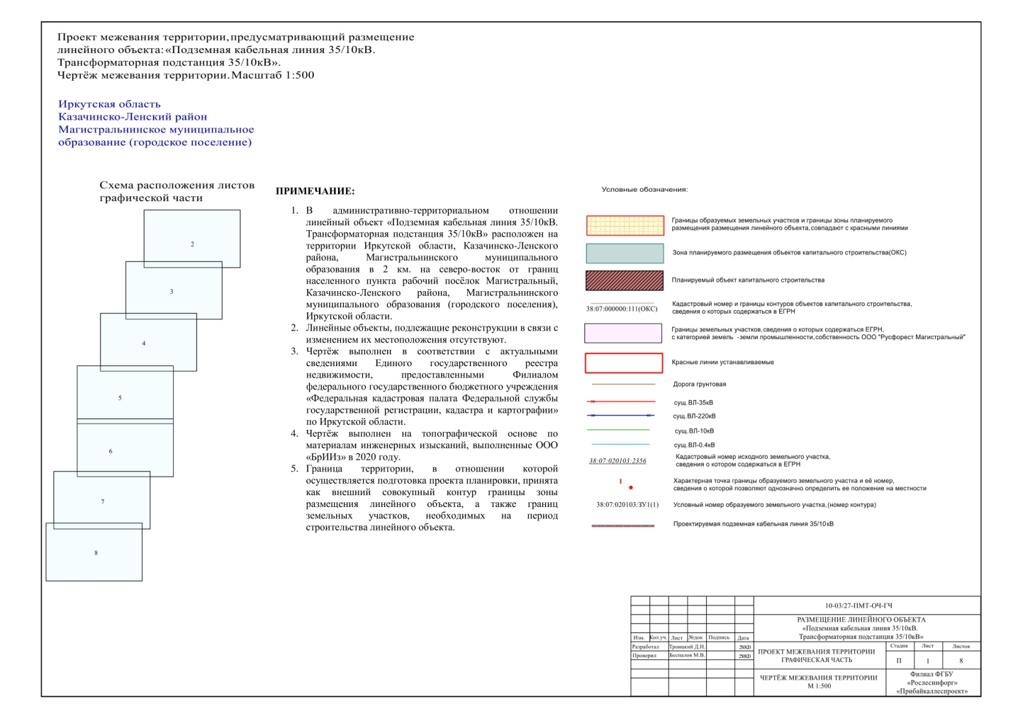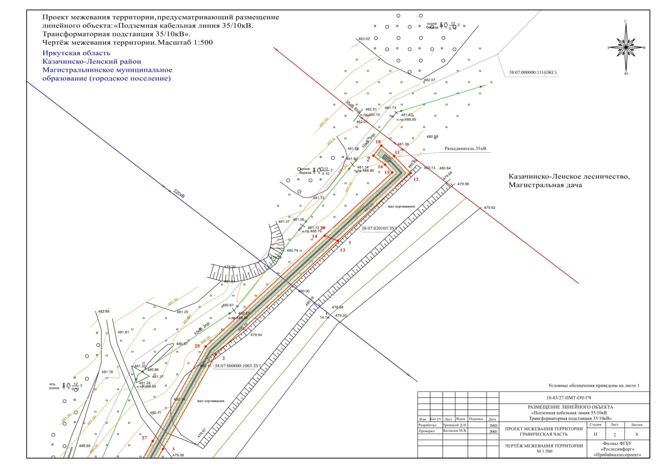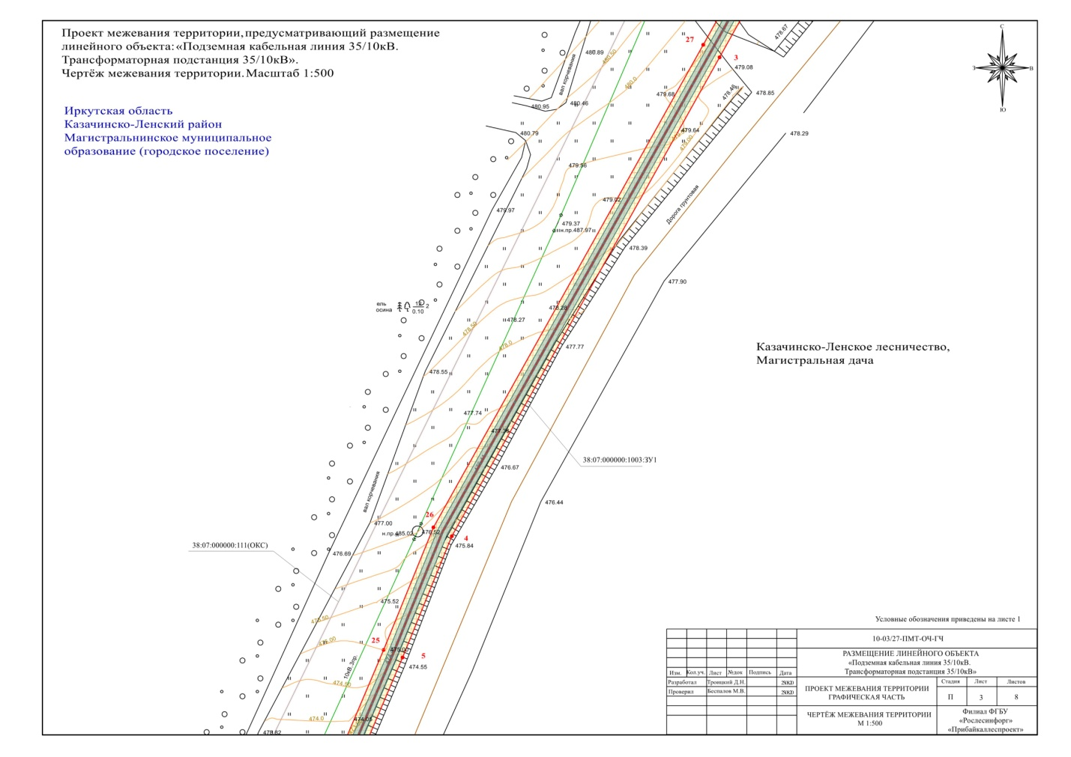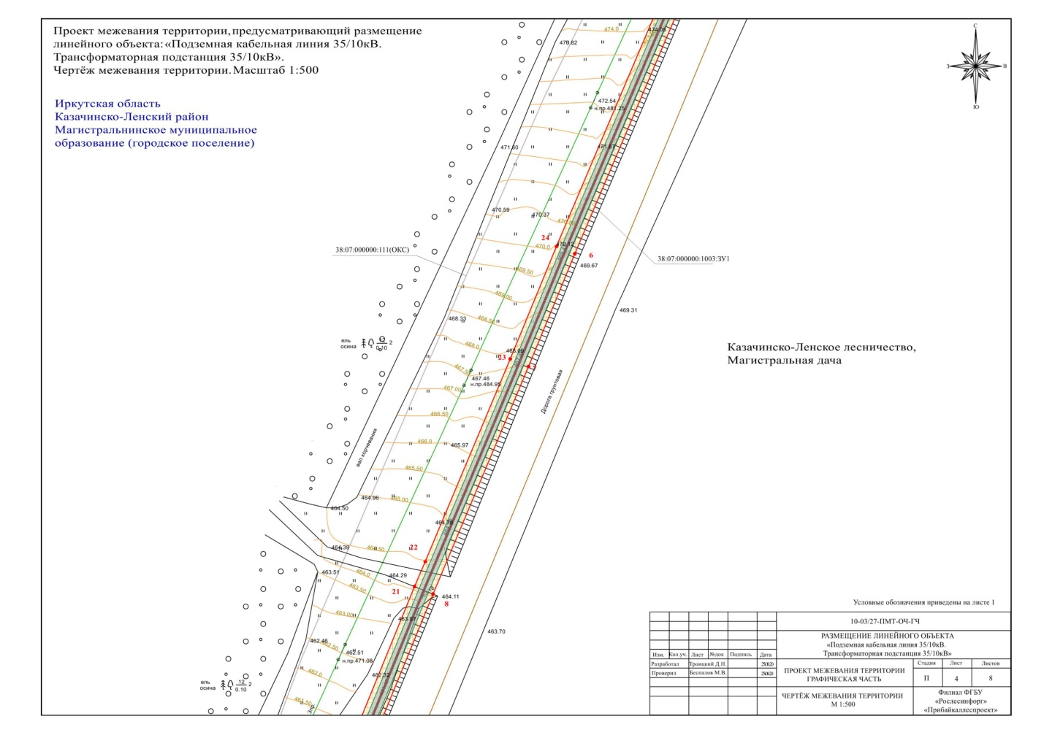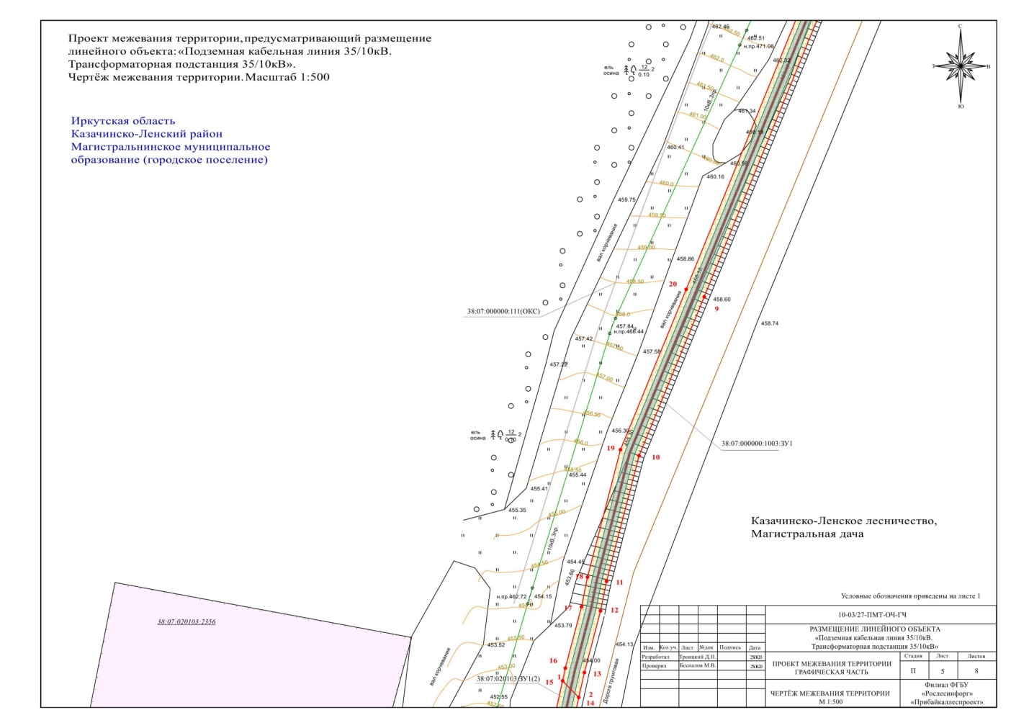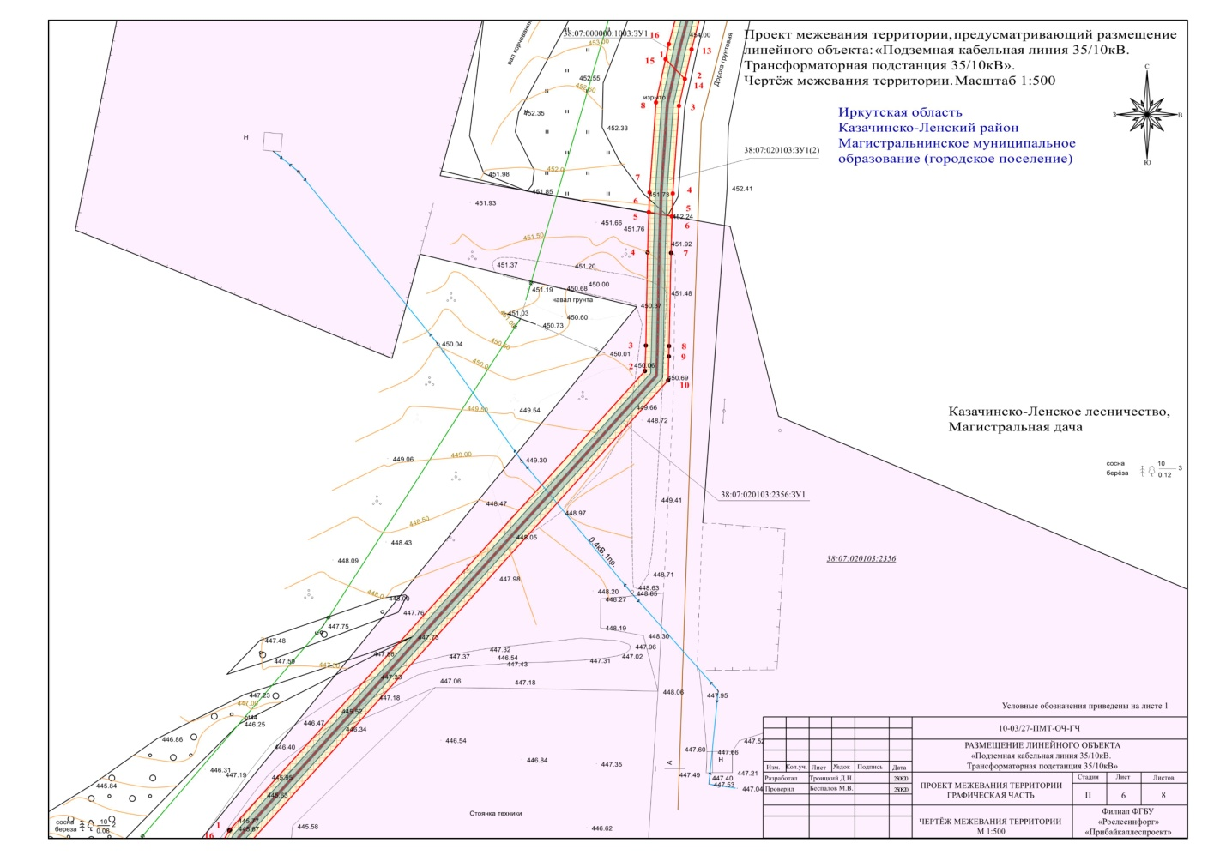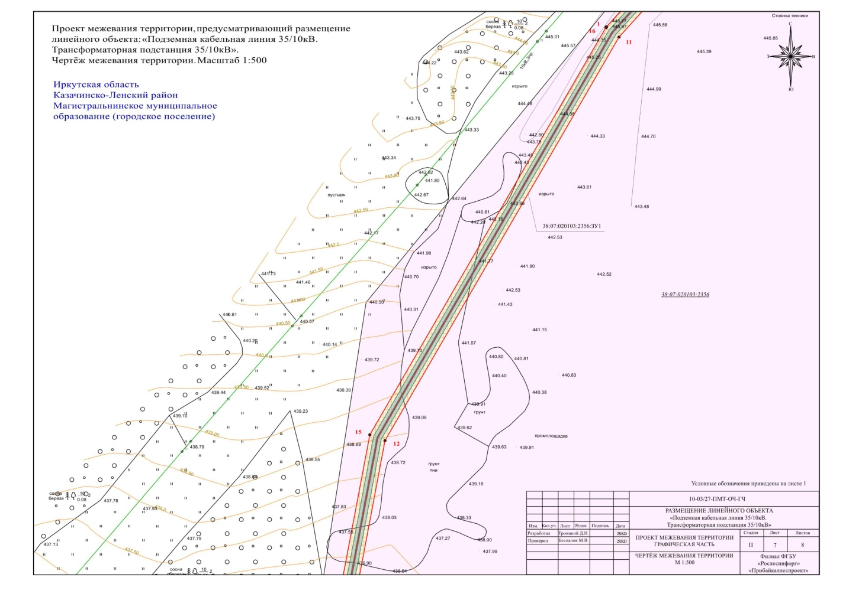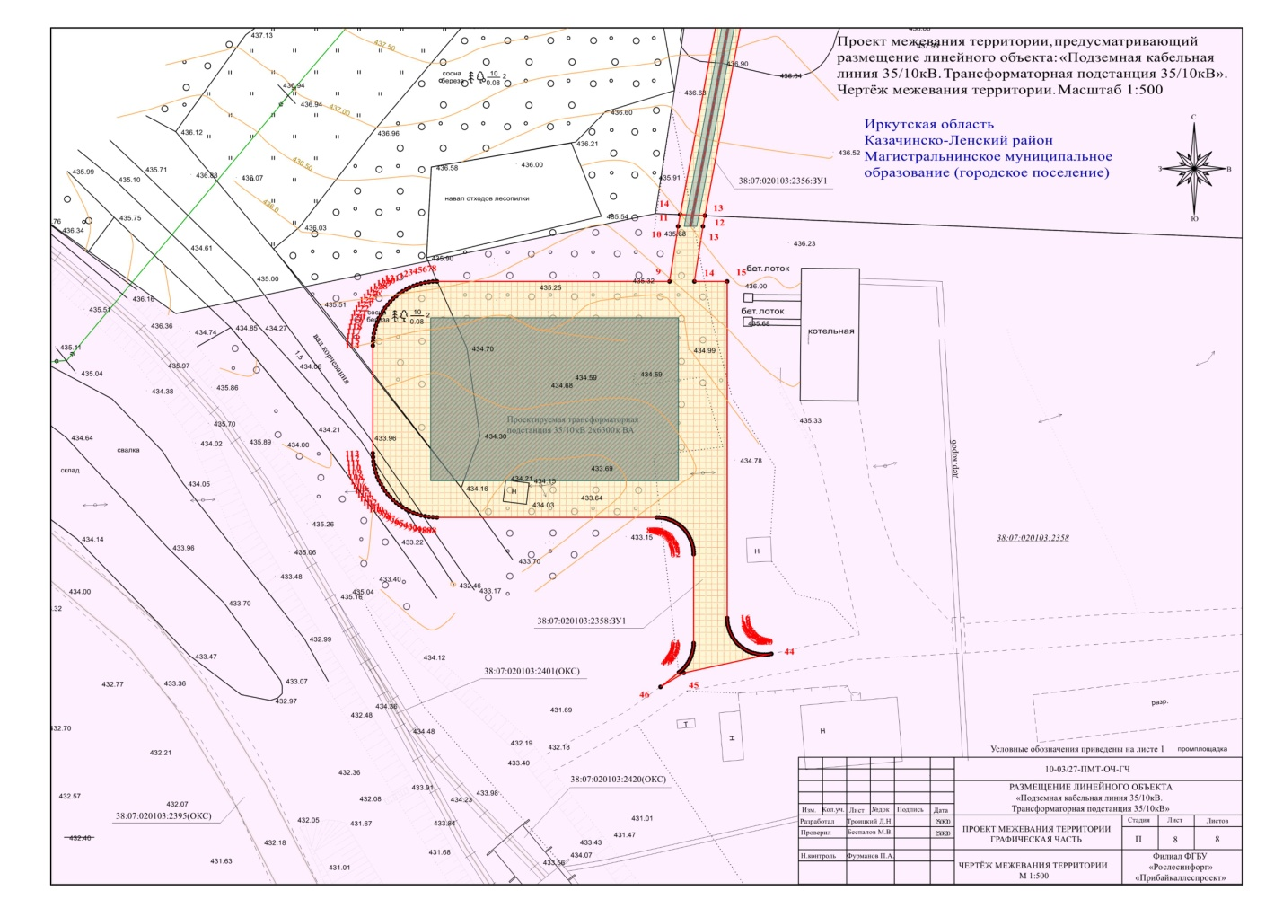

Приложение № 5
к постановлению администрации
Магистральнинского городского поселения
от 15 декабря 2020 г. № 345 - п

РАЗДЕЛ 6 ПРОЕКТ МЕЖЕВАНИЯ ТЕРРИТОРИИ. ТЕКСТОВАЯ ЧАСТЬ

6.1 Перечень и сведения о площади образуемых земельных участков, в том числе возможные способы их образования
Настоящим проектом межевания территории предусматривается размещение линейного объекта «Подземная кабельная линия 35/10кВ. Трансформаторная подстанция 35/10кВ.», расположенного на территории Иркутской области, Казачинско-Ленского района, Магистральнинского муниципального образования в 2 км. на юго-запад от границ населённого пункта рабочий посёлок Магистральный, Казачинско-Ленского района, Магистральнинского муниципального образования (городского поселения), Иркутской области.
Земельные участки для размещения линейного объекта «Подземная кабельная линия 35/10кВ. Трансформаторная подстанция 35/10кВ.» подлежат образованию в соответствии с таблицей 1.
Таблица 1 Перечень и сведения о площади образуемых земельных участков, в том числе возможные способы их образования

Обозначение образуемого земельного участка | Проектная площадь образуемого земельного участка, кв.м. | Возможные способы образования земельных участков
Обозначение образуемого земельного участка | Проектная площадь образуемого земельного участка, кв.м. | Способ образования земельного участка | Исходные земли (или) земельные участки (условный и (или)  кадастровый номер)
38:07:000000:1003:ЗУ1 | 2041 | Образование земельного участка путём раздела земельного участка с кадастровым номером38:07:000000:1003 с сохранением исходного земельного участка в изменённых границах | Земли, находящиеся  в государственной  или муниципальной  собственности
38:07:020103:ЗУ1 | 261 | Образование земельных участков из земель или земельных участков, находящихся в государственной или муниципальной собственности | Земли, находящиеся  в государственной  или муниципальной  собственности
38:07:020103:2356:ЗУ1 | 1233 | Образование земельного  участка путём раздела земельного участка с кадастровым номером 38:07:020103:2356 | 38:07:020103:2356
38:07:020103:2358:ЗУ1 | 2397 | Образование земельного  участка путём раздела земельного участка с кадастровым номером 38:07:020103:2358 | 38:07:020103:2358

Перечень координат характерных точек границ образуемых земельных участков для размещения линейного объекта «Подземная кабельная линия 35/10кВ. Трансформаторная подстанция 35/10кВ.» приведён в таблице 2.
Таблица 2. Перечень координат характерных точек границ образуемых земельных участков для размещения линейного объекта. Система координат МСК-38, зона 5
Номера характерных точек | X | Y | Номера характерных точек | X | Y
38:07:000000:1003:ЗУ1 |  |  | 23 | 814889.30 | 5148149.30
1 | 815150.57 | 5148303.50 | 24 | 814912.00 | 5148158.61
2 | 815115.03 | 5148265.29 | 25 | 814969.20 | 5148182.90
3 | 815085.49 | 5148248.79 | 26 | 814993.23 | 5148192.64
4 | 814991.49 | 5148196.26 | 27 | 815087.91 | 5148245.56
5 | 814967.68 | 5148186.60 | 28 | 815117.53 | 5148262.11
6 | 814910.47 | 5148162.31 | 29 | 815152.20 | 5148299.39
7 | 814887.77 | 5148153.00 | 1 | 815150.57 | 5148303.50
8 | 814841.96 | 5148133.76 | 38:07:020103:ЗУ1
9 | 814777.41 | 5148107.46 | контур 1
10 | 814744.97 | 5148094.16 | 1 | 815177.22 | 5148314.68
11 | 814719.36 | 5148087.51 | 2 | 815180.36 | 5148317.16
12 | 814713.33 | 5148086.28 | 3 | 815177.14 | 5148321.19
13 | 814700.74 | 5148082.98 | 4 | 815171.76 | 5148326.29
14 | 814695.67 | 5148081.85 | 5 | 815150.57 | 5148303.50
15 | 814699.04 | 5148078.51 | 6 | 815152.20 | 5148299.39
16 | 814701.65 | 5148079.09 | 7 | 815171.94 | 5148320.61
17 | 814714.18 | 5148082.37 | 8 | 815174.40 | 5148318.29
18 | 814720.21 | 5148083.60 | 1 | 815177.22 | 5148314.68
19 | 814746.23 | 5148090.36 | контур 2
20 | 814778.92 | 5148103.76 | 9 | 814699.04 | 5148078.51
21 | 814843.48 | 5148130.06 | 10 | 814695.67 | 5148081.85
22 | 814848.51 | 5148132.19 | 11 | 814691.05 | 5148080.82
Номера характерных точек | X | Y | Номера характерных точек | X | Y
12 | 814676.07 | 5148079.76 | 18 | 814342.20 | 5147942.13
13 | 814672.15 | 5148079.64 | 19 | 814341.82 | 5147942.19
14 | 814672.85 | 5148075.65 | 20 | 814341.45 | 5147942.28
15 | 814676.23 | 5148075.76 | 21 | 814341.09 | 5147942.38
16 | 814691.63 | 5148076.86 | 22 | 814340.73 | 5147942.51
9 | 814699.04 | 5148078.51 | 23 | 814340.38 | 5147942.67
38:07:020103:2356:ЗУ1 |  |  | 24 | 814340.04 | 5147942.84
1 | 814567.04 | 5148003.86 | 25 | 814339.71 | 5147943.04
2 | 814645.62 | 5148074.99 | 26 | 814339.40 | 5147943.26
3 | 814650.00 | 5148075.13 | 27 | 814339.10 | 5147943.49
4 | 814665.95 | 5148075.44 | 28 | 814338.81 | 5147943.75
5 | 814672.83 | 5148075.65 | 29 | 814338.55 | 5147944.02
6 | 814672.12 | 5148079.64 | 30 | 814338.30 | 5147944.31
7 | 814665.86 | 5148079.44 | 31 | 814338.07 | 5147944.61
8 | 814649.91 | 5148079.13 | 32 | 814337.86 | 5147944.93
9 | 814648.11 | 5148079.07 | 33 | 814337.67 | 5147945.26
10 | 814644.03 | 5148078.95 | 34 | 814337.50 | 5147945.61
11 | 814564.52 | 5148006.97 | 35 | 814337.35 | 5147945.96
12 | 814464.10 | 5147948.88 | 36 | 814337.23 | 5147946.32
13 | 814408.80 | 5147938.45 | 37 | 814337.13 | 5147946.69
14 | 814408.97 | 5147934.39 | 38 | 814337.05 | 5147947.06
15 | 814465.52 | 5147945.08 | 39 | 814337.00 | 5147947.44
16 | 814566.89 | 5148003.71 | 40 | 814336.97 | 5147947.82
17 | 814567.04 | 5148003.86 | 41 | 814336.96 | 5147948.20
38:07:020103:2358:ЗУ1 |  |  | 42 | 814336.98 | 5147948.58
1 | 814397.03 | 5147890.07 | 43 | 814337.03 | 5147948.96
2 | 814397.29 | 5147890.68 | 44 | 814337.09 | 5147949.34
3 | 814397.51 | 5147891.30 | 45 | 814333.97 | 5147934.97
4 | 814397.70 | 5147891.93 | 46 | 814331.68 | 5147931.16
5 | 814397.84 | 5147892.58 | 47 | 814334.05 | 5147934.19
6 | 814397.94 | 5147893.23 | 48 | 814334.30 | 5147934.50
7 | 814398.00 | 5147893.89 | 49 | 814334.57 | 5147934.79
8 | 814398.03 | 5147894.54 | 50 | 814334.86 | 5147935.07
9 | 814398.03 | 5147932.66 | 51 | 814335.16 | 5147935.32
10 | 814407.03 | 5147934.03 | 52 | 814335.48 | 5147935.55
11 | 814408.95 | 5147934.39 | 53 | 814335.82 | 5147935.76
12 | 814408.78 | 5147938.44 | 54 | 814336.17 | 5147935.95
13 | 814407.03 | 5147938.11 | 55 | 814336.53 | 5147936.12
14 | 814398.03 | 5147936.72 | 56 | 814336.90 | 5147936.26
15 | 814398.03 | 5147942.08 | 57 | 814337.27 | 5147936.37
16 | 814342.96 | 5147942.08 | 58 | 814337.66 | 5147936.46
17 | 814342.58 | 5147942.09 | 59 | 814338.05 | 5147936.53
Номера характерных точек | X | Y | Номера характерных точек | X | Y
60 | 814338.45 | 5147936.57 | 96 | 814360.72 | 5147889.49
61 | 814338.84 | 5147936.58 | 97 | 814361.06 | 5147888.92
62 | 814353.42 | 5147936.58 | 98 | 814361.43 | 5147888.37
63 | 814353.80 | 5147936.57 | 99 | 814361.83 | 5147887.85
64 | 814354.18 | 5147936.54 | 100 | 814362.27 | 5147887.36
65 | 814354.55 | 5147936.48 | 101 | 814362.74 | 5147886.89
66 | 814354.92 | 5147936.39 | 102 | 814363.23 | 5147886.45
67 | 814355.28 | 5147936.29 | 103 | 814363.75 | 5147886.05
68 | 814355.63 | 5147936.16 | 104 | 814364.30 | 5147885.68
69 | 814355.98 | 5147936.01 | 105 | 814364.86 | 5147885.34
70 | 814356.31 | 5147935.84 | 106 | 814365.45 | 5147885.04
71 | 814356.64 | 5147935.65 | 107 | 814366.06 | 5147884.78
72 | 814356.95 | 5147935.44 | 108 | 814366.68 | 5147884.56
73 | 814357.25 | 5147935.21 | 109 | 814367.31 | 5147884.37
74 | 814357.53 | 5147934.96 | 110 | 814367.96 | 5147884.23
75 | 814357.80 | 5147934.69 | 111 | 814368.61 | 5147884.13
76 | 814358.05 | 5147934.41 | 112 | 814369.26 | 5147884.07
77 | 814358.28 | 5147934.11 | 113 | 814369.92 | 5147884.04
78 | 814358.49 | 5147933.80 | 114 | 814387.53 | 5147884.04
79 | 814358.68 | 5147933.47 | 115 | 814388.18 | 5147884.07
80 | 814358.85 | 5147933.14 | 116 | 814388.84 | 5147884.13
81 | 814359.00 | 5147932.79 | 117 | 814389.49 | 5147884.23
82 | 814359.13 | 5147932.44 | 118 | 814390.14 | 5147884.37
83 | 814359.23 | 5147932.07 | 119 | 814390.77 | 5147884.56
84 | 814359.32 | 5147931.71 | 120 | 814391.39 | 5147884.78
85 | 814359.38 | 5147931.33 | 121 | 814392.00 | 5147885.04
86 | 814359.41 | 5147930.96 | 122 | 814392.58 | 5147885.34
87 | 814359.42 | 5147930.58 | 123 | 814393.15 | 5147885.68
88 | 814359.42 | 5147894.54 | 124 | 814393.70 | 5147886.05
89 | 814359.44 | 5147893.89 | 125 | 814394.22 | 5147886.45
90 | 814359.51 | 5147893.23 | 126 | 814394.71 | 5147886.89
91 | 814359.61 | 5147892.58 | 127 | 814395.18 | 5147887.36
92 | 814359.75 | 5147891.93 | 128 | 814395.62 | 5147887.85
93 | 814359.94 | 5147891.30 | 129 | 814396.02 | 5147888.37
94 | 814360.16 | 5147890.68 | 130 | 814396.39 | 5147888.92
95 | 814360.42 | 5147890.07 | 131 | 814396.73 | 5147889.49
 |  |  | 1 | 814397.03 | 5147890.07

6.2 Перечень и сведения о площади образуемых земельных участков, которые будут отнесены к территориям общего пользования или имуществу общего пользования, в том числе в отношении которых предполагается резервирование и (или) изъятие для государственных или муниципальных нужд
Образование земельных участков, которые будут отнесены к территориям общего пользования или имуществу общего пользования, в рамках настоящего проекта не предусмотрено. Резервирование и (или) изъятие земельных участков для государственных или муниципальных нужд настоящим проектом не предусмотрено.

6.3 Вид разрешённого использования образуемых земельных участков в соответствии с проектом планировки территории
Вид разрешённого использования образуемых земельных участков в соответствии с проектом планировки территории приведены в таблице 3.
Таблица 3. Сведения о виде разрешённого использования образуемых земельных участков
Обозначение образуемого земельного участка | Категория земель | Проектная площадь образуемого земельного участка, кв.м. | Вид разрешённого использования образуемого земельного участка
38:07:000000:1003:ЗУ1 | Земли лесного фонда | 2041 | для строительства,  реконструкции и  эксплуатации линейных  объектов
38:07:020103:ЗУ1 | Земли населённых пунктов | 261 | для строительства,  реконструкции и  эксплуатации линейных  объектов
38:07:020103:2356:ЗУ1 | Земли промышленности, энергетики,  транспорта, связи, радиовещания, телевидения, информатики,  земли для обеспечения  космической деятельности, земли обороны,  безопасности и земли  иного специального  назначения | 1233 | для строительства,  реконструкции и  эксплуатации линейных  объектов
38:07:020103:2358:ЗУ1 | Земли промышленности, энергетики,  транспорта, связи, радиовещания, телевидения, информатики,  земли для обеспечения  космической деятельности, земли обороны,  безопасности и земли  иного специального  назначения | 2397 | Для строительства,  реконструкции,  эксплуатации линейных  объектов

Данным проектом межевания территории образуемому земельному участку с условным номером 38:07:000000:1003:ЗУ1, в дальнейшем рекомендуется изменение категории земель из категории «Земли лесного фонда» на категорию земель «Земли промышленности, энергетики, транспорта, связи, радиовещания, телевидения, информатики, земли для обеспечения космической деятельности, земли обороны, безопасности и земли иного специального назначения», образуемому земельному участку с условным номером 38:07:020103:ЗУ1, в дальнейшем рекомендуется изменение категории земель из категории «Земли населённых пунктов» на категорию земель «Земли промышленности, энергетики, транспорта, связи, радиовещания, телевидения, информатики, земли для обеспечения космической деятельности, земли обороны, безопасности и земли иного специального назначения».
Образуемым земельным участкам, относящимся к категории земель лесного фонда и земель населённых пунктов, рекомендуется осуществить перевод категории земель в земли промышленности, энергетики, транспорта, связи, радиовещания, телевидения, информатики, земли для обеспечения космической деятельности, земли обороны, безопасности и земли иного специального назначения.
6.4 Целевое назначение лесов, вид (виды) разрешенного использования лесного участка, количественные и качественные характеристики лесного участка, сведения о нахождении лесного участка в границах особо защитных участков лесов

6.4.1 Местоположение, границы и площадь проектируемого лесного участка
Российская Федерация, Иркутская область, муниципальное образование «Казачинско-Ленский район», Казачинско-Ленское лесничество, Магистральное участковое лесничество, Магистральная дача, эксплуатационные леса, квартал № 44 (вв. 29ч.,38ч, 41ч.).
Категория земель: земли лесного фонда.
Площадь проектируемого лесного участка 0,2041 га.
Границы лесного участка указаны на чертежах проекта межевания территории и чертежах обоснования проекта межевания территории.

6.4.2 Количественные и качественные характеристики проектируемого лесного участка
Количественные и качественные характеристики проектируемого лесного участка составлены на основании данных государственного лесного реестра Казачинско-Ленского лесничества.
Таблица 4. – Распределение земель

Общая площадь, га | В том числе
Общая площадь, га | лесные земли |  |  |  |  | нелесные земли
Общая площадь, га | покрытые лесом | в т. ч. лесные культуры | лесные питомники, плантации | не покрытые лесом | итого | дороги | просеки | болота | Другие* | итого
1 | 2 | 3 | 4 | 5 | 6 | 7 | 8 | 9 | 10 | 11
0,2041 | 0,1532 | - | - | - | 0,1532 | 0,0166 | - | - | 0,0343 | 0,0509

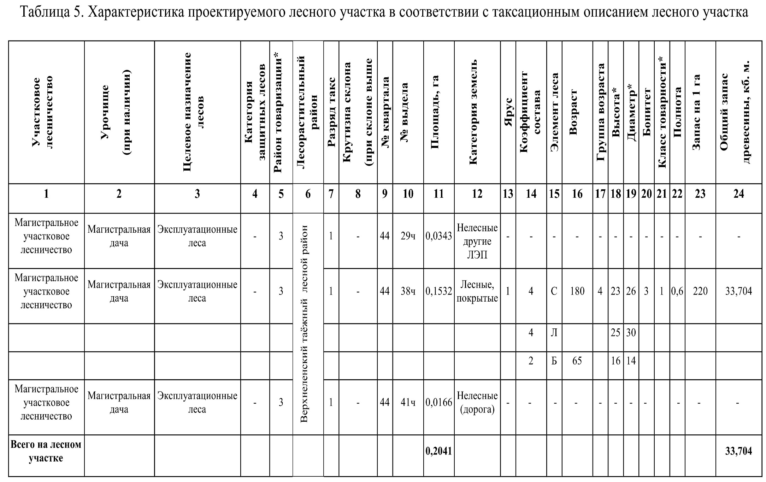

Таблица 6. Характеристика насаждений проектируемого лесного участка (части лесного участка)

Целевое назначение лесов | Лесничество | Участковое лесничество / урочище (при наличии) | Лесной квартал / лесотаксационный выдел | Хозяйство, преобладающая порода | Площадь (га) /  запас древесины (куб. м) - всего | В том числе по группам возраста древостоя (га/куб. м)
 |  |  |  |  |  | молодняки I класса возраста | молодняки II класса возраста | средневозрастные | приспевающие | спелые | перестойные
1 | 2 | 3 | 4 | 5 | 6 | 7 | 8 | 9 | 10 | 11 | 12
Эксплуатационные леса | Казачинско-Ленское лесничество | Магистральное участковое лесничество,  Магистральная дача | 44 (в. 29ч, 38ч, 41ч) | Хвойное, С | 0,1532 | - | - | - | - | - | 0,1532
 |  |  |  |  | 33,704 | - | - | - | - | - | 33,704
 |  |  |  | Итого хвойное: | 0,1532 | - | - | - | - | - | 0,1532
 |  |  |  |  | 33,704 | - | - | - | - | - | 33,704
Всего по проектируемому лесному участку: |  |  |  |  | 0,1532 | - | - | - | - | - | 0,1532
 |  |  |  |  | 33,704 | - | - | - | - | - | 33,704

Таблица 7. Средние таксационные показатели насаждений проектируемого лесного участка

Целевое назначение лесов | Хозяйство, преобладающая порода | Состав | Возраст | Бонитет | Полнота | Средний запас древесины лесных насаждений (куб. м/га)
 |  |  |  |  |  | молодняки I класса возраста | молодняки II класса возраста | средневозрастные | приспевающие | спелые | перестойные
1 | 2 | 3 | 4 | 5 | 6 | 7 | 8 | 9 | 10 | 11 | 12
Эксплуатационные леса | Хвойное, С | 4,0С 4,0Л 2,0Б | 180 | 3 | 0,6 | - | - | - | - | - | 220
Эксплуатационные леса | Итого хвойное: | 4,0С 4,0Л 2,0Б | 180 | 3 | 0,6 | - | - | - | - | - | 220
Всего по проектируемому лесному участку: |  | 4,0С 4,0Л 2,0Б | 180 | 3 | 0,6 | - | - | - | - | - | 220

6.4.3. Виды разрешенного использования лесов на проектируемом лесном участке
Лесохозяйственным регламентом Казачинско-Ленского лесничества (лесопарка) на проектируемом лесном участке (части лесного участка) установлены следующие виды разрешённого использования лесов:
заготовка древесины;
заготовка живицы;
заготовка и сбор недревесных лесных ресурсов;
заготовка пищевых лесных ресурсов и сбор лекарственных растений;
осуществления видов деятельности в сфере охотничьего хозяйства;
ведение сельского хозяйства;
осуществление научно-исследовательской деятельности, образовательной деятельности;
осуществление рекреационной деятельности;
создание лесных плантаций и их эксплуатация;
выращивание лесных, плодовых, ягодных, декоративных и лекарственных растений;
выращивание посадочного материала лесных растений (сеянцев, саженцев);
осуществление геологического изучения недр, разведка и добыча полезных ископаемых;
строительство и эксплуатация водохранилищ, иных искусственных водных объектов, а также гидротехнических сооружений, морских портов, морских терминалов, речных портов, причалов;
строительство, реконструкция, эксплуатация линейных объектов;
переработка древесины и иных лесных ресурсов;
осуществление религиозной деятельности.

6.4.4. Сведения об обременениях проектируемого лесного участка

Таблица 8. Обременения проектируемого лесного участка

№ п/п | Местоположение (лесничество, участковое лесничество, урочище (при наличии),  №№ кварталов, выделов | Наименование юридического лица, ФИО индивидуального предпринимателя, гражданина | Вид права пользования лесным участком  (аренда, постоянное бессрочное пользование, безвозмездное пользование) | Основания пользования лесным  участком | Срок пользования лесным участком | Вид использования лесного участка
1 | 2 | 3 | 4 | 5 | 6 | 7
- | - | - | - | - | - | -

6.4.5. Сведения об ограничениях использования лесов

С учётом целевого назначения и правового режима лесов, установленного лесным законодательством Российской Федерации, лесохозяйственным регламентом Казачинско-Ленского лесничества предусмотрены следующие ограничения в использовании лесов:
а. По видам целевого назначения лесов:
в эксплуатационных лесах:
- ограничения на виды использования лесов отсутствуют - ЛК РФ, ст. 25. б. По видам использования лесов:
Проектируемый лесной участок, относится к зоне планируемого освоения лесов в целях строительства, реконструкции, эксплуатации линейных объектов, в связи с чем установлены следующие ограничения:
Для всех видов использования лесов:
Согласно п. 14 Санитарных правил** при использовании лесов не допускается:
загрязнение лесов отходами производства и потребления и выбросами, радиоактивными и другими вредными веществами, иное неблагоприятное воздействие на леса;
невыполнение или несвоевременное выполнение работ по очистке лесосек, а также работ по приведению лесных участков, предоставленных физическим или юридическим лицам в пользование в установленном лесным законодательством порядке, в состояние, пригодное для использования этих участков по целевому назначению, или работ по их рекультивации;
уничтожение либо повреждение мелиоративных систем и дорог, расположенных в лесах;
уничтожение либо повреждение лесохозяйственных знаков, феромонных ловушек и иных средств защиты леса;
уничтожение (разорение) муравейников, гнезд, нор или других мест обитания животных.
Согласно статьи 59 ЛК РФ в целях сохранения редких и находящихся под угрозой исчезновения видов деревьев, кустарников, лиан, иных лесных растений, занесенных в Красную книгу Российской Федерации или красные книги субъектов Российской Федерации, может запрещаться осуществление деятельности, негативное воздействие которой приведет или может привести к сокращению численности таких растений и (или) ухудшению среды их обитания, либо могут устанавливаться ограничения осуществления этой деятельности.
В целях использования лесов для строительства, реконструкции, эксплуатации линейных объектов:
При использовании лесов в целях строительства, реконструкции и эксплуатации автомобильных и железных дорог не допускается нарушение поверхностного и внутрипочвенного стока вод, затопление или заболачивание лесных участков вдоль дорог, возникновение эрозионных процессов.
При осуществлении строительства, реконструкции и эксплуатации линейных объектов запрещается:
- повреждение лесных насаждений, растительного покрова и почв за пределами предоставленного лесного участка;
захламление прилегающих территорий за пределами предоставленного лесного участка строительным и бытовым мусором, отходами древесины, иными видами отходов;
загрязнение площади предоставленного лесного участка и территории за его пределами химическими и радиоактивными веществами;
проезд транспортных средств и иных механизмов по произвольным, неустановленным маршрутам за пределами предоставленного лесного участка.
Не допускается ухудшение санитарного состояния лесов, расположенных на предоставленных гражданам и юридическим лицам лесных участках и лесных участках, прилегающих к ним, при использовании лесов для строительства, реконструкции, эксплуатации линейных объектов – п. 25 Санитарных правил.
Примечания:
1. Перечень особей видов, занесённых в Красную книгу Иркутской области, утверждён постановлением Правительства Иркутской области от 13.05.2015 № 235-пп «Об утверждении перечня редких и находящихся под угрозой исчезновения растений, животных и других организмов, обитающих (произрастающих) на территории Иркутской области и включаемых в Красную книгу Иркутской области».
2. Виды древесных и кустарниковых растений, заготовка древесины которых запрещена, отражены в приказе Рослесхоза от 05.12.2011 № 513 «Об утверждении перечня видов (пород) деревьев и кустарников, заготовка древесины которых не допускается».
3. **Санитарные правила – Правила санитарной безопасности в лесах, утверждённые постановлением Правительства Российской Федерации от 20.05.2017 № 607.».
в. Ограничения по видам особо защитных участков лесов:
Согласно данным государственного лесного реестра на проектируемом лесном участке отсутствуют особо защитные участки лесов (ОЗУ).
6.4.6. Сведения об объектах лесной инфраструктуры на проектируемом лесном участке (части лесного участка)
Таблица 9. Объекты лесной инфраструктуры
№ п/п | Лесничество | Участковое лесничество, урочище (при наличии) | Лесной квартал | Лесотаксационный выдел | Наименование объекта | Ед. измерения | Объем
1 | 2 | 3 | 4 | 5 | 6 | 7 | 8
1 | Казачинско-Ленское | Магистральное, Магистральная дача | 44 | 41ч | Лесная дорога | га | 0,0166
2 | Всего: |  |  |  |  | га | 0,0166

6.4.7. Сведения об объектах, не связанных с созданием лесной инфраструктуры на проектируемом лесном участке (части лесного участка)
Таблица 10. Объекты, не связанные с созданием лесной инфраструктуры
№ п/п | Лесничество | Участковое лесничество, урочище (при наличии) | Лесной квартал | Лесотаксационный выдел | Наименование объекта | Ед. измерения | Объем
1 | 2 | 3 | 4 | 5 | 6 | 7 | 8
1 | Казачинско-Ленское | Магистральное, Магистральная дача | 44 | 29ч | Линия электропередачи воздушная, кабельная всех классов напряжения  (ЛЭП) | га | 0,0343

6.4.8. Сведения о наличии на проектируемом лесном участке особо защитных участков лесов, особо охраняемых природных территорий, зон с особыми условиями использования территорий
Согласно сведениям государственного лесного реестра, единого государственного реестра недвижимости, лесохозяйственного регламента Казачинско-Ленского лесничества на проектируемом лесном участке отсутствуют особо защитные участки лесов (ОЗУ), особо охраняемые природные территории (ООПТ), зоны с особыми условиями использования территорий. Согласно сведениям ЕГРН присутствуют зоны с особыми условиями использования территорий.

Таблица 11. Особо защитные участки лесов, особо охраняемые природные территории, зоны с особыми условиями использования территорий
№ п/п | Наименование участкового лесничества,  урочища (при наличии) | Номер квартала | Номер выдела | Виды ОЗУ, наименование ООПТ, виды зон с особыми условиями использования территорий | Общая площадь, га
1 | 2 | 3 | 4 | 5 | 6
1 | Магистральное, Магистральная дача | 44 | 29ч | Зона с особыми условиями использования территории  Охранная зона инженерных коммуникаций  Регистрационный номер в реестре ЕГРН – 38:07-6.17 | 0,0223

6.4.9. Проектируемые виды разрешённого использования и цель предоставления лесного участка
Проектируемый вид разрешённого использования лесов лесного участка (части лесного участка): использование лесов в целях строительства, реконструкции, эксплуатации линейных объектов.
Проектируемая цель предоставления лесного участка (части лесного участка): для строительства, реконструкции и эксплуатации линейного объекта трансформаторной подстанции 10 мВт и подземной кабельной линии 35 кВт.
Таблица 12. Образуемые лесные участки в соответствии со сведениями ЕГРН:
Кадастровый номер лесного участка в соответствии со сведениями ЕГРН | Существующий вид разрешённого использования лесного участка в соответствии со сведениями ЕГРН |  | Предмет образования (лесной участок, часть лесного участка) | Площадь, образуемого лесного участка  (части лесного участка) | Проектируемый вид разрешённого использования
1 | 2 |  | 3 | 4 | 5
38:07:000000:1003 | сведения отсутствуют |  | Лесной участок | 0,2041 | Для строительства, реконструкции, эксплуатации линейных объектов
Итого: |  |  |  | 0,2041 | х

6.5 Сведения о границах территории, в отношении которой утвержден проект межевания, содержащие перечень координат характерных точек этих границ в системе координат, используемой для ведения Единого государственного реестра недвижимости
В зоне планируемого размещения линейного объекта отсутствует ранее утвержденная документация по планировке территории.

